BỘ CÔNG THƯƠNG
TRƯỜNG ĐẠI HỌC CÔNG NGHIỆP TP. HỒ CHÍ MINH
KHOA CÔNG NGHỆ THÔNG TIN

TRẦN XUÂN TRƯỜNG
LÊ MINH TIẾN
Xây dựng phần mềm quản lý luồng công việc đa dự án và tự động tối ưu hóa phân bổ nhân sự (Resource Allocation Optimization)
Ngành: Kỹ thuật phần mềm
Giảng viên hướng dẫn: ThS. Bùi Đình Tiền
THÀNH PHỐ HỒ CHÍ MINH, THÁNG 8 NĂM 2026

BỘ CÔNG THƯƠNG
TRƯỜNG ĐẠI HỌC CÔNG NGHIỆP TP. HỒ CHÍ MINH
KHOA CÔNG NGHỆ THÔNG TIN
TRAN XUAN TRUONG
LE MINH TIEN
Multi-Project Workflow Management System with Resource Allocation Optimization
Major: Software Engineering
Supervisors: MSc. Bui Dinh Tien
HO CHI MINH CITY – AUG 2026

MULTI-PROJECT WORKFLOW MANAGEMENT SYSTEM:
RESOURCE ALLOCATION OPTIMIZATION
Abstract: Managing multiple software projects simultaneously can lead to resource conflicts, uneven workloads, delayed tasks, and inefficient use of available personnel. This thesis proposes the development of a multi-project workflow management system that centralizes project planning, task management, progress tracking, and personnel assignment within a unified platform. The system provides an overview of workloads across projects and supports project managers in identifying resource conflicts and allocation gaps. In addition, a Resource Allocation Optimization module is introduced to automatically recommend personnel assignments based on project requirements, employee availability, workload, skills, and task priorities. The optimization process aims to balance workloads while satisfying project constraints and improving the utilization of available human resources. By integrating workflow management with automated resource allocation, the proposed system is expected to reduce manual planning effort, improve transparency of resource usage, and support more effective decision-making in multi-project environments. The platform also provides a foundation for future extensions using advanced optimization methods or artificial intelligence techniques.
Keywords: Multi-Project Management, Workflow Management, Resource Allocation, Resource Optimization, Project Management, Workforce Planning.

MỤC LỤC
LỜI MỞ ĐẦU 1
CHƯƠNG 1 : GIỚI THIỆU 4
1.1 Tổng quan 4
1.2 Mục tiêu đề tài 5
1.3 Phạm vi đề tài 5
1.4 Mô tả yêu cầu chức năng 7
1.4.1 Các chức năng chung 9
1.4.2 Quản trị viên 10
1.4.3 Quản lý dự án 10
1.4.4 Thành viên 10
CHƯƠNG 2 : CƠ SỞ LÝ THUYẾT 12
Quản lý luồng công việc đa dự án 12
Mô hình năng lực và mức sử dụng nguồn lực 12
Bài toán phân bổ nhân sự 13
Giải thuật di truyền 13
Bài toán thỏa mãn ràng buộc 14
Phương pháp lai CSP–GA 14
Nền tảng công nghệ và nguyên tắc bảo mật 15
CHƯƠNG 3 : PHÂN TÍCH – THIẾT KẾ 16
Phân tích tác nhân và yêu cầu 16
Các luồng nghiệp vụ chính 16
Luồng quản lý dự án và công việc 16
Luồng tối ưu hóa 16
Kiến trúc hệ thống 17
Thiết kế dữ liệu 18
Thiết kế API và giao tiếp thời gian thực 19
Thiết kế bảo mật và phân quyền 20
Thiết kế giao diện 20
Sơ đồ use case và phạm vi chức năng 21
Danh mục use case 29
Đặc tả các luồng nghiệp vụ trọng tâm 31
UC-TH01 – Đăng nhập và làm mới phiên 32
UC-TH02 – Tạo dự án và quản lý thành viên 35
UC-TH03 – Tạo, cập nhật công việc và cộng tác 38
UC-TH04 – Quản lý hồ sơ nhân sự và lịch nghỉ 41
UC-TH05 – Chạy tối ưu hóa Hybrid CSP–GA 43
UC-TH06 – Áp dụng và hoàn tác phương án 46
UC-TH07 – Quản lý và sinh công việc lặp 49
UC-TH08 – Nhận và đánh dấu thông báo 52
UC-TH09 – Nhập công việc từ Excel 55
UC-TH10 – Xem dashboard, báo cáo và xuất dữ liệu 58
UC-TH11 – Xem lịch, Gantt và đường găng 61
Sơ đồ lớp và đối chiếu hiện thực 62
CHƯƠNG 4 : HIỆN THỰC – KIỂM THỬ 67
Môi trường và cấu trúc hiện thực 67
Hiện thực các mô-đun nghiệp vụ 67
Xác thực, tài khoản và phiên đăng nhập 67
Dự án, công việc và cộng tác 67
Nhân sự, lịch nghỉ và phân tích tải 68
Lịch, Gantt, báo cáo và thông báo 68
Công việc lặp và cấu hình công ty 68
Hiện thực bộ máy tối ưu hóa 68
Genetic Algorithm 68
CSP Solver 68
Hybrid và vòng đời kết quả 69
Chiến lược kiểm thử 69
Thực nghiệm thuật toán 70
Đánh giá kết quả và rủi ro kỹ thuật 71
CHƯƠNG 5 : KẾT LUẬN 71
Kết quả đạt được 71
Hạn chế của đồ án 72
Hướng phát triển 73
TÀI LIỆU THAM KHẢO 73
PHỤ LỤC 74
A. Hướng dẫn cài đặt và chạy hệ thống 74
B. Danh mục biến môi trường chính 75
C. Danh mục kiểm thử cần chạy trước nghiệm thu 75
D. Ghi chú cập nhật mục lục trong Microsoft Word 76

DANH MỤC CÁC HÌNH ẢNH
Hình 2-1 Luồng tối ưu hóa phân bổ nhân sự 15
Hình 3-1 Kiến trúc tổng thể hệ thống 17
Hình 3-2 Mô hình dữ liệu khái quát 18
Hình 3-3 Sơ đồ use case tổng hợp của ResourceAllocation 22
Hình 3-4 Sơ đồ use case phân hệ Tổng quan hệ thống 23
Hình 3-5 Sơ đồ use case phân hệ Xác thực, tài khoản và phân quyền 24
Hình 3-6 Sơ đồ use case phân hệ Dự án, nhóm và công việc 25
Hình 3-7 Sơ đồ use case phân hệ Nhân sự, phòng ban và lịch nghỉ 26
Hình 3-8 Sơ đồ use case phân hệ Tối ưu hóa và benchmark 27
Hình 3-9 Sơ đồ use case phân hệ Lịch, báo cáo, thông báo và cấu hình 28
Hình 3-10 Sơ đồ activity ACT01 – Đăng nhập và làm mới phiên 33
Hình 3-11 Sơ đồ sequence SEQ01 – Đăng nhập và refresh token 34
Hình 3-12 Sơ đồ activity ACT02 – Vòng đời dự án 36
Hình 3-13 Sơ đồ sequence SEQ06 – Quản lý dự án và thành viên 37
Hình 3-14 Sơ đồ activity ACT03 – Vòng đời công việc và cộng tác 39
Hình 3-15 Sơ đồ sequence SEQ02 – Tạo và cập nhật công việc 40
Hình 3-16 Sơ đồ activity ACT04 – Quản lý nhân sự và lịch nghỉ 42
Hình 3-17 Sơ đồ activity ACT05 – Chạy tối ưu hóa 44
Hình 3-18 Sơ đồ sequence SEQ04 – Chạy Hybrid CSP–GA 45
Hình 3-19 Sơ đồ activity ACT06 – Áp dụng và hoàn tác phương án 47
Hình 3-20 Sơ đồ sequence SEQ05 – Áp dụng và hoàn tác tối ưu 48
Hình 3-21 Sơ đồ activity ACT07 – Công việc lặp 50
Hình 3-22 Sơ đồ sequence SEQ08 – Sinh công việc lặp 51
Hình 3-23 Sơ đồ activity ACT08 – Thông báo thời gian thực 53
Hình 3-24 Sơ đồ sequence SEQ03 – Thông báo thời gian thực 54
Hình 3-25 Sơ đồ activity ACT09 – Nhập công việc từ Excel 56
Hình 3-26 Sơ đồ sequence SEQ07 – Import Excel công việc 57
Hình 3-27 Sơ đồ activity ACT10 – Báo cáo và xuất dữ liệu 59
Hình 3-28 Sơ đồ sequence SEQ09 – Tải dashboard và báo cáo 60
Hình 3-29 Sơ đồ sequence SEQ10 – Lịch và Gantt 62
Hình 3-30 Sơ đồ class CLS01 – Mô hình miền và dữ liệu 64
Hình 3-31 Sơ đồ class CLS02 – Kiến trúc lớp backend 65
Hình 3-32 Sơ đồ class CLS03 – Kiến trúc lớp frontend 66
Hình 4-1 Tổng hợp kết quả kiểm chứng 70

DANH MỤC CÁC BẢNG BIỂU
Bảng 1-1 Bảng tương quan người dùng và chức năng 9
Bảng 2-1 Các thành phần của hàm thích nghi 13
Bảng 2-2 Các ràng buộc cứng của CSP 14
Bảng 3-1 Tác nhân và ranh giới quyền 16
Bảng 3-2 Danh mục các collection 19
Bảng 3-3 Thiết kế giao tiếp của hệ thống 20
Bảng 3-4 Danh mục 72 use case và tác nhân liên quan 31
Bảng 3-5 Đặc tả UC-TH01 – Đăng nhập và làm mới phiên 32
Bảng 3-6 Đặc tả UC-TH02 – Tạo dự án và quản lý thành viên 35
Bảng 3-7 Đặc tả UC-TH03 – Tạo, cập nhật công việc và cộng tác 38
Bảng 3-8 Đặc tả UC-TH04 – Quản lý hồ sơ nhân sự và lịch nghỉ 41
Bảng 3-9 Đặc tả UC-TH05 – Chạy tối ưu hóa Hybrid CSP–GA 43
Bảng 3-10 Đặc tả UC-TH06 – Áp dụng và hoàn tác phương án 46
Bảng 3-11 Đặc tả UC-TH07 – Quản lý và sinh công việc lặp 49
Bảng 3-12 Đặc tả UC-TH08 – Nhận và đánh dấu thông báo 52
Bảng 3-13 Đặc tả UC-TH09 – Nhập công việc từ Excel 55
Bảng 3-14 Đặc tả UC-TH10 – Xem dashboard, báo cáo và xuất dữ liệu 58
Bảng 3-15 Đặc tả UC-TH11 – Xem lịch, Gantt và đường găng 61
Bảng 3-16 Phạm vi ba sơ đồ lớp của hệ thống 63
Bảng 4-1 Môi trường công nghệ 67
Bảng 4-2 Kết quả kiểm chứng 69
Bảng 4-3 So sánh GA và Hybrid 71
Bảng 4-4 Đánh giá hệ thống 71
Bảng PL-1 Các biến môi trường chính 75
Bảng PL-2 Danh sách kiểm tra trước nghiệm thu 76

LỜI CẢM ƠN
Trong quá trình thực hiện khóa luận tốt nghiệp với đề tài “Xây dựng phần mềm quản lý luồng công việc đa dự án và tự động tối ưu hóa phân bổ nhân sự (Resource Allocation Optimization)”, nhóm nghiên cứu đã nhận được sự chỉ dẫn tận tình và những nguồn động viên vô cùng quý giá.
Trước hết, chúng em xin bày tỏ lòng biết ơn chân thành đến quý thầy cô Khoa Công nghệ Thông tin – Trường Đại học Công nghiệp TP.HCM đã truyền đạt kiến thức nền tảng vững chắc cho chúng em trong suốt bốn năm học vừa qua.
Đặc biệt, chúng em xin gửi lời tri ân sâu sắc nhất đến thầy Bùi Đình Tiền. Thầy đã dành nhiều tâm huyết hướng dẫn, định hướng chuyên môn và đóng góp những ý kiến quý báu, giúp nhóm từng bước hoàn thiện đề tài cũng như vượt qua những khó khăn trong quá trình thực hiện.
Sau cùng, chúng em xin cảm ơn gia đình cùng toàn thể các thành viên trong nhóm đã luôn đồng hành, động viên và sẻ chia khó khăn trong suốt chặng đường thực hiện khóa luận.
Dù đã cố gắng hết mình, quyển báo cáo chắc chắn không tránh khỏi những thiếu sót do hạn chế về kinh nghiệm. Nhóm rất mong nhận được những ý kiến đóng góp quý báu từ quý thầy cô để đề tài được hoàn thiện hơn.
Chúng em xin chân thành cảm ơn!
TP. Hồ Chí Minh, ngày 08 tháng 08 năm 2026
Nhóm thực hiện đề tài
Trần Xuân Trường
Lê Minh Tiến

LỜI MỞ ĐẦU
1. Tổng quan tình hình nghiên cứu thuộc lĩnh vực của đề tài
Quản lý đồng thời nhiều dự án phần mềm trên cùng một đội ngũ nhân sự là tình huống phổ biến ở các công ty phần mềm hiện nay. Khi số dự án chạy song song tăng lên, việc quyết định giao công việc nào cho ai không còn là bài toán riêng của từng dự án mà trở thành bài toán phân bổ một nguồn lực dùng chung: cùng một nhân sự có thể được nhiều quản lý dự án cùng nhắm tới, trong khi năng lực làm việc của người đó là hữu hạn. Theo hướng dẫn của Viện Quản lý Dự án trong tài liệu PMBOK Guide [7], quản lý nguồn lực là một trong những lĩnh vực kiến thức cốt lõi của quản lý dự án, và mức độ sử dụng nguồn lực là một trong các chỉ số phản ánh sức khỏe của dự án.
Trên thế giới, nhóm công cụ được dùng nhiều nhất cho công việc này là các nền tảng quản lý dự án thương mại. Jira Software Cloud của hãng Atlassian [8] mạnh về theo dõi công việc với quy trình tùy biến, bảng Kanban, Scrum, tìm kiếm bằng ngôn ngữ JQL và một hệ sinh thái tích hợp rất rộng; tuy nhiên ở khả năng lập kế hoạch năng lực, bản gốc của Jira chỉ hỗ trợ ở mức đội và mức sprint, không mô hình hóa kỹ năng của từng cá nhân, không quản lý lịch nghỉ và không tự sinh ra phương án phân công. Muốn có những năng lực này thì phải mua thêm ứng dụng của bên thứ ba trên Marketplace. Microsoft Project [9] ngược lại rất mạnh về lập lịch, tính đường tới hạn và cân bằng nguồn lực (resource leveling), nhưng cơ chế cân bằng của nó hoạt động bằng cách giãn lịch theo luật ưu tiên chứ không tối ưu hóa đồng thời nhiều mục tiêu theo kỹ năng của từng người. Các nền tảng nhẹ hơn như Asana, Trello, ClickUp hay Odoo Project dễ tiếp cận và triển khai nhanh, nhưng thao tác gán người cho công việc vẫn hoàn toàn thủ công.
Điểm chung của các công cụ trên là chúng ghi nhận rất tốt câu hỏi "ai đang làm gì", nhưng để trống câu hỏi "nên giao việc này cho ai". Người quản lý vẫn phải tự nhớ ai giỏi kỹ năng nào, ai đang gánh bao nhiêu giờ trên các dự án khác và ai sắp nghỉ phép, rồi ra quyết định bằng kinh nghiệm. Khi số dự án và số nhân sự tăng lên, cách làm này vừa tốn thời gian vừa dễ dẫn tới phân bổ lệch: một số người quá tải trong khi một số người khác chưa dùng hết năng lực.
Ở hướng nghiên cứu, bài toán này thuộc lớp bài toán lập lịch dự án có ràng buộc tài nguyên (Resource-Constrained Project Scheduling Problem – RCPSP). Blazewicz và cộng sự [1] đã phân loại và chứng minh lớp bài toán này thuộc loại NP-hard, tức là không có thuật toán nào giải tối ưu tuyệt đối trong thời gian đa thức khi quy mô lớn. Kolisch và Hartmann [2] khảo sát và so sánh có hệ thống các heuristic và metaheuristic giải RCPSP, cho thấy các phương pháp gần đúng là hướng đi thực tế cho bài toán quy mô lớn. Ở dạng rút gọn, khi bỏ qua ràng buộc thời gian và thứ tự công việc, bài toán trở thành bài toán gán việc (Assignment Problem) mà Kuhn [3] đã đưa ra lời giải trong thời gian đa thức bằng thuật toán Hungarian. Với bài toán nhiều mục tiêu, giải thuật di truyền do Holland [4] đề xuất và được Deb [5] mở rộng cho tối ưu hóa đa mục tiêu là một trong những hướng được dùng phổ biến nhất. Hướng còn lại là mô hình hóa thành bài toán thỏa mãn ràng buộc (Constraint Satisfaction Problem), với các kỹ thuật lan truyền ràng buộc AC-3 và các heuristic chọn biến MRV, chọn giá trị LCV được trình bày hệ thống trong Russell và Norvig [6]. Các thư viện tối ưu hóa mã nguồn mở như Google OR-Tools [10] hiện cũng cung cấp sẵn solver cho lớp bài toán này.
Từ khảo sát trên có thể thấy khoảng trống nằm ở hai phía. Các công cụ thương mại quản lý công việc tốt nhưng không tự đề xuất được phương án phân công dựa trên kỹ năng, năng lực còn trống và lịch nghỉ của từng nhân sự. Ngược lại, các nghiên cứu học thuật giải bài toán tối ưu rất sâu nhưng thường dừng ở mức mô hình và thực nghiệm trên bộ dữ liệu chuẩn, chưa gắn vào một hệ thống quản lý công việc dùng được hằng ngày. Đề tài này nhắm đúng khoảng trống đó: xây dựng một hệ thống quản lý luồng công việc đa dự án hoàn chỉnh, đồng thời tích hợp vào đó một module tối ưu hóa phân bổ nhân sự tự động. Module này nhận đầu vào là kỹ năng và mức thành thạo của từng nhân sự, năng lực làm việc theo tuần, lịch nghỉ, khối lượng công việc đang gánh và yêu cầu kỹ năng của từng công việc, rồi đề xuất phương án phân công cân bằng khối lượng, khớp kỹ năng và không để ai quá tải. Kết quả đề xuất được người quản lý xem, so sánh và duyệt trước khi áp dụng, nghĩa là hệ thống hỗ trợ ra quyết định chứ không thay thế người quản lý.
2. Ý nghĩa khoa học và thực tiễn của đề tài
Về mặt khoa học, đề tài mô hình hóa bài toán phân bổ nhân sự trong môi trường đa dự án thành một bài toán tối ưu đa mục tiêu có ràng buộc, đồng thời hiện thực và so sánh thực nghiệm ba phương pháp giải trên cùng một bộ dữ liệu và cùng một thang chấm điểm: giải thuật di truyền, giải thuật thỏa mãn ràng buộc, và phương án lai trong đó pha thỏa mãn ràng buộc thu hẹp miền giá trị trước khi pha di truyền tối ưu trên miền đã thu hẹp. Việc đo đạc trên cùng một thang cho phép trả lời một câu hỏi cụ thể: thu hẹp miền giá trị bằng ràng buộc cứng ảnh hưởng thế nào tới tốc độ hội tụ và chất lượng lời giải của giải thuật di truyền.
Về mặt thực tiễn, hệ thống giúp người quản lý dự án rút ngắn thời gian lập kế hoạch phân công từ thao tác thủ công xuống một lần chạy đề xuất, nhìn thấy trước tuần nào ai sẽ quá tải thay vì phát hiện khi đã trễ tiến độ, và có căn cứ định lượng khi giải thích quyết định phân công. Người hưởng lợi trực tiếp là quản lý dự án và trưởng nhóm; nhân viên hưởng lợi gián tiếp nhờ khối lượng công việc được phân bổ cân bằng hơn và được giao đúng việc phù hợp với kỹ năng của mình. Ngoài ra, các báo cáo về mức sử dụng nguồn lực và chỉ số rủi ro quá tải cũng là dữ liệu đầu vào cho ban lãnh đạo khi cân nhắc nhận thêm dự án hoặc tuyển thêm nhân sự.

: GIỚI THIỆU

Tổng quan
Khi một công ty phần mềm chạy nhiều dự án song song trên cùng một đội ngũ, thông tin về công việc và nhân sự thường bị phân mảnh. Kế hoạch của mỗi dự án nằm trong một tệp bảng tính riêng, việc trao đổi và giao việc diễn ra trên các nhóm chat, còn thông tin về kỹ năng và lịch nghỉ của nhân sự thì nằm trong trí nhớ của người quản lý. Hệ quả là không ai nhìn thấy được tổng khối lượng công việc mà một người đang gánh trên tất cả các dự án. Người quản lý dự án A giao thêm việc cho một nhân sự mà không biết người đó đã kín lịch ở dự án B, dẫn tới trùng lịch, quá tải và trễ tiến độ. Ở chiều ngược lại, có những nhân sự chưa dùng hết năng lực nhưng không được nhắc tới đơn giản vì họ không nằm trong nhóm quen thuộc của người quản lý.
Việc phân công chủ yếu dựa vào kinh nghiệm cá nhân cũng tạo ra ba vấn đề khác. Thứ nhất, chất lượng phân công phụ thuộc vào việc người quản lý nhớ chính xác đến đâu về kỹ năng của từng người; khi đội ngũ đông lên thì trí nhớ không còn đáng tin cậy. Thứ hai, quyết định phân công khó giải thích và khó kiểm chứng vì không có tiêu chí định lượng. Thứ ba, mỗi lần kế hoạch thay đổi — thêm công việc, có người nghỉ phép, dự án đổi độ ưu tiên — thì toàn bộ việc cân nhắc phải làm lại từ đầu bằng tay. Các công cụ quản lý công việc phổ biến hiện nay tuy giải quyết được vấn đề phân mảnh thông tin, nhưng phần gán người vẫn là thao tác thủ công: chúng ghi lại quyết định của người quản lý chứ không hỗ trợ đưa ra quyết định đó.
Hệ thống được xây dựng trong đề tài này giải quyết hai vấn đề chính. Một là tập trung toàn bộ dữ liệu dự án, công việc, nhân sự, kỹ năng, năng lực và lịch nghỉ về một nơi, kèm các công cụ trực quan hóa để người quản lý nhìn thấy khối lượng công việc của từng người trên tất cả dự án và phát hiện sớm tình trạng quá tải. Hai là tự động đề xuất phương án phân bổ nhân sự bằng thuật toán tối ưu hóa, dựa trên kỹ năng yêu cầu của công việc, mức thành thạo và năng lực còn trống của nhân sự, lịch nghỉ và quan hệ phụ thuộc giữa các công việc. Phương án đề xuất được trình bày kèm các chỉ số đánh giá để người quản lý so sánh, chỉnh sửa và quyết định có áp dụng hay không.

Mục tiêu đề tài
Đề tài đặt ra các mục tiêu cụ thể sau:
– Xây dựng hệ thống quản lý dự án và công việc cho môi trường nhiều dự án chạy song song, có phân quyền theo ba vai trò: quản trị viên, quản lý dự án và thành viên.
– Xây dựng chức năng quản lý nhân sự gồm ma trận kỹ năng theo mức thành thạo, năng lực làm việc theo tuần và lịch nghỉ của từng người.
– Xây dựng chức năng theo dõi và trực quan hóa khối lượng công việc: biểu đồ phân bổ theo nhân sự, cảnh báo quá tải, chỉ số rủi ro quá tải và biểu đồ xu hướng khối lượng theo thời gian.
– Xây dựng module tối ưu hóa tự động đề xuất phương án phân bổ nhân sự, hiện thực bằng ba phương pháp: giải thuật di truyền, giải thuật thỏa mãn ràng buộc và phương án lai kết hợp hai phương pháp trên.
– Xây dựng chức năng lưu lịch sử, so sánh nhiều phương án tối ưu hóa và áp dụng phương án đã chọn vào hệ thống.
– Xây dựng biểu đồ Gantt cho nhiều dự án, có hiển thị quan hệ phụ thuộc và đường tới hạn.
– Thực nghiệm và đánh giá: so sánh kết quả phân bổ tự động với phân bổ thủ công, và so sánh ba phương pháp giải với nhau theo chất lượng lời giải lẫn thời gian chạy.

Phạm vi đề tài
Đối tượng người dùng của hệ thống là nhân sự trong các công ty phần mềm vừa và nhỏ có nhiều dự án chạy song song, chia thành ba nhóm:
– Quản trị viên: người phụ trách vận hành hệ thống, quản lý tài khoản, phòng ban và dữ liệu nhân sự toàn công ty.
– Quản lý dự án: người lập kế hoạch, tạo công việc, chạy chức năng đề xuất phân bổ và duyệt phương án phân công.
– Thành viên: nhân viên thực hiện công việc, cập nhật tiến độ phần việc được giao và theo dõi khối lượng công việc của bản thân.
Về công cụ và công nghệ sử dụng để phát triển:
– React 18 kết hợp Vite 5 và Ant Design 6 để xây dựng giao diện web theo mô hình SPA; các trang được tách theo route nhằm giảm tải ban đầu.
– Node.js với framework Express 4 — dùng để xây dựng máy chủ và bộ API dạng REST cho toàn hệ thống.
– MongoDB 7 với thư viện Mongoose 8 — dùng để lưu trữ dữ liệu và định nghĩa lược đồ dữ liệu.
– Socket.IO 4 — dùng để đẩy thông báo thời gian thực tới người dùng khi có thay đổi liên quan tới họ.
– JSON Web Token kết hợp bcryptjs — dùng để xác thực người dùng và bảo vệ mật khẩu.
– Git và GitHub — dùng để quản lý mã nguồn và theo dõi lịch sử thay đổi.
Về thuật toán, hệ thống hiện thực ba phương pháp giải cho bài toán phân bổ nhân sự:
– Giải thuật di truyền (Genetic Algorithm) với hàm thích nghi đa mục tiêu, dùng chọn lọc theo giải đấu, lai ghép đồng nhất, đột biến gán lại ngẫu nhiên và cơ chế giữ lại cá thể ưu tú.
– Giải thuật thỏa mãn ràng buộc (Constraint Satisfaction Problem) giải bằng quay lui kết hợp lan truyền ràng buộc AC-3 và hai heuristic MRV, LCV.
– Phương án lai (Hybrid): dùng pha thỏa mãn ràng buộc để thu hẹp miền giá trị của từng công việc, sau đó để giải thuật di truyền tối ưu trên miền đã thu hẹp.
Những nội dung không nằm trong phạm vi đề tài:
– Không tính lương, không tích hợp hệ thống chấm công và không quản lý hợp đồng lao động.
– Không hiện thực quy trình làm việc tùy biến theo từng dự án; hệ thống dùng một bộ trạng thái công việc cố định.
– Hệ thống đã hỗ trợ bình luận, checklist, người theo dõi và công việc con; chưa triển khai kho tệp đính kèm dung lượng lớn và nhắc tên nâng cao.
– Không tích hợp với các hệ thống quản lý công việc sẵn có của bên thứ ba.

Mô tả yêu cầu chức năng
Hệ thống Quản lý luồng công việc đa dự án và tối ưu hóa phân bổ nhân sự là một ứng dụng web, gồm phần giao diện chạy trên trình duyệt và phần máy chủ cung cấp API. Hệ thống cho phép một tổ chức quản lý đồng thời nhiều dự án, mỗi dự án gồm nhiều công việc có thời gian bắt đầu, thời gian kết thúc, giờ công ước tính, độ ưu tiên, quan hệ phụ thuộc và danh sách kỹ năng yêu cầu. Song song với đó, hệ thống quản lý hồ sơ nhân sự gồm phòng ban, ma trận kỹ năng theo bốn mức thành thạo, năng lực làm việc tối đa theo tuần, hệ số toàn thời gian và các kỳ nghỉ đã đăng ký.
Hệ thống có ba nhóm người dùng. Quản trị viên chịu trách nhiệm vận hành: quản lý tài khoản, phòng ban, dữ liệu nhân sự toàn công ty và nhật ký hoạt động. Quản lý dự án là người dùng chính của các nghiệp vụ lập kế hoạch: tạo dự án, tạo công việc, quản lý thành viên, chạy chức năng đề xuất phân bổ và duyệt phương án. Thành viên là nhân sự thực hiện công việc, chỉ được cập nhật tiến độ những công việc giao cho chính mình và theo dõi khối lượng công việc của bản thân.
Các nhóm tính năng chính gồm: xác thực và phân quyền theo vai trò/quyền ứng dụng; quản lý dự án, thành viên và nhóm công việc; quản lý công việc bằng bảng Kanban, lịch, Gantt, phụ thuộc, công việc con, bình luận, checklist và người theo dõi; quản lý nhân sự với ma trận kỹ năng, năng lực và lịch nghỉ; công việc lặp; module tối ưu hóa GA/CSP/Hybrid có benchmark, lịch sử, so sánh, áp dụng và hoàn tác; báo cáo, thông báo thời gian thực, nhật ký hoạt động và cấu hình công ty. Phiên bản di động đóng vai trò kênh truy cập bổ trợ cho các nghiệp vụ chính.
Bảng dưới đây mô tả tương quan giữa các nhóm người dùng và các chức năng chính của hệ thống.
Tên chức năng | Quản trị viên | Quản lý dự án | Thành viên
Đăng ký, đăng nhập, đăng xuất | Có | Có | Có
Cập nhật hồ sơ cá nhân, đổi mật khẩu | Có | Có | Có
Nhận thông báo thời gian thực | Có | Có | Có
Quản lý tài khoản người dùng | Có | Không | Không
Xem danh sách và chi tiết dự án | Có | Có | Có
Tạo, sửa, xóa dự án | Có | Có | Không
Thêm, sửa, gỡ thành viên dự án | Có | Có | Không
Xem danh sách và chi tiết công việc | Có | Có | Có
Tạo, xóa công việc | Có | Có | Không
Sửa toàn bộ thông tin công việc | Có | Có | Không
Cập nhật tiến độ công việc được giao cho mình | Có | Có | Có
Thiết lập phụ thuộc và kỹ năng yêu cầu của công việc | Có | Có | Không
Xem danh sách nhân sự và mức sử dụng năng lực | Có | Có | Có
Thêm, sửa nhân sự và ma trận kỹ năng | Có | Có | Không
Xóa nhân sự, tính lại khối lượng công việc toàn hệ thống | Có | Không | Không
Quản lý lịch nghỉ của nhân sự | Có | Có | Không
Tạo, sửa phòng ban | Có | Có | Không
Xóa phòng ban | Có | Không | Không
Chạy thuật toán đề xuất phân bổ nhân sự | Có | Có | Có
So sánh các phương án tối ưu hóa đã chạy | Có | Có | Có
Áp dụng phương án phân bổ vào hệ thống | Có | Có | Không
Xem biểu đồ Gantt, quan hệ phụ thuộc và đường tới hạn | Có | Có | Có
Kéo thả điều chỉnh lịch công việc trên biểu đồ Gantt | Có | Có | Không
Xem báo cáo, biểu đồ tải và xuất dữ liệu ra CSV/PDF | Có | Có | Có
Xem nhật ký hoạt động hệ thống | Có | Có | Có
Xóa nhật ký hoạt động | Có | Không | Không
Bảng 1-1 Bảng tương quan người dùng và chức năng

Các chức năng chung
Nhóm chức năng này áp dụng cho cả ba vai trò:
– Đăng ký tài khoản, đăng nhập và đăng xuất. Phiên đăng nhập được duy trì bằng cơ chế mã thông báo truy cập ngắn hạn kèm mã làm mới có thể thu hồi.
– Xem và cập nhật hồ sơ cá nhân, đổi mật khẩu.
– Xem danh sách dự án, danh sách công việc và danh sách nhân sự.
– Xem biểu đồ Gantt, biểu đồ khối lượng công việc và các báo cáo; xuất dữ liệu ra tệp CSV hoặc in ra PDF.
– Chạy chức năng đề xuất phân bổ nhân sự và xem, so sánh kết quả các lần chạy.
– Nhận thông báo thời gian thực khi được giao việc hoặc khi có thay đổi liên quan tới mình.
– Chuyển đổi giao diện sáng/tối và chuyển đổi ngôn ngữ Tiếng Việt / Tiếng Anh.

Quản trị viên
Ngoài các chức năng chung, quản trị viên có thêm:
– Quản lý danh sách tài khoản người dùng trong hệ thống.
– Tạo, sửa và xóa phòng ban. Hệ thống chặn xóa phòng ban khi vẫn còn nhân sự đang hoạt động thuộc phòng ban đó.
– Xóa hồ sơ nhân sự và chạy chức năng tính lại khối lượng công việc cho toàn hệ thống.
– Xem và xóa nhật ký hoạt động của hệ thống.
– Toàn quyền trên mọi chức năng của vai trò quản lý dự án.

Quản lý dự án
Ngoài các chức năng chung, quản lý dự án có thêm:
– Tạo, sửa và xóa dự án; thêm, sửa và gỡ thành viên dự án kèm tỉ lệ tham gia.
– Tạo, sửa và xóa công việc; thiết lập thời gian, giờ công ước tính, độ ưu tiên, quan hệ phụ thuộc và danh sách kỹ năng yêu cầu kèm mức yêu cầu và trọng số.
– Gán nhân sự cho công việc và điều chỉnh lịch công việc bằng thao tác kéo thả trên biểu đồ Gantt.
– Thêm và sửa hồ sơ nhân sự, cập nhật ma trận kỹ năng, năng lực làm việc và lịch nghỉ.
– Tạo và sửa phòng ban.
– Duyệt và áp dụng phương án phân bổ do module tối ưu hóa đề xuất vào hệ thống.

Thành viên
Ngoài các chức năng chung, thành viên có thêm:
– Cập nhật trạng thái, tiến độ và số giờ thực tế của những công việc được giao cho chính mình. Hệ thống chặn thành viên chuyển công việc sang người khác hoặc thay đổi phạm vi công việc.
– Theo dõi khối lượng công việc và mức sử dụng năng lực của bản thân trên tất cả các dự án đang tham gia.

: CƠ SỞ LÝ THUYẾT
Chương này trình bày các khái niệm và phương pháp được sử dụng để hình thành mô hình nghiệp vụ, kiến trúc phần mềm và bộ máy tối ưu hóa của hệ thống. Nội dung tập trung vào quản lý đa dự án, mô hình hóa năng lực nhân sự, bài toán phân bổ có ràng buộc và ba phương pháp giải đã được hiện thực.

Quản lý luồng công việc đa dự án
Quản lý đa dự án là hoạt động lập kế hoạch và điều phối đồng thời nhiều dự án sử dụng chung một tập nguồn lực. Khác với quản lý một dự án độc lập, quyết định giao việc ở dự án này có thể làm giảm năng lực sẵn có của dự án khác. Vì vậy hệ thống cần cung cấp một góc nhìn hợp nhất về thời gian, khối lượng và trách nhiệm của từng nhân sự.
Luồng công việc được mô hình hóa bằng tập các trạng thái cố định gồm Cần làm, Đang làm, Đánh giá, Hoàn thành và Bị chặn. Quan hệ phụ thuộc giữa các công việc tạo thành đồ thị có hướng; chu trình trong đồ thị là dữ liệu không hợp lệ. Biểu đồ Gantt dùng các mốc bắt đầu/kết thúc và quan hệ phụ thuộc để biểu diễn tiến độ; phương pháp đường găng (Critical Path Method – CPM) xác định chuỗi công việc có tổng thời lượng dài nhất và độ dự trữ bằng không.

Mô hình năng lực và mức sử dụng nguồn lực
Mỗi nhân sự được mô tả bởi ma trận kỹ năng, năng lực tối đa theo tuần, hệ số toàn thời gian (FTE), trạng thái sẵn sàng, lịch nghỉ và đơn giá giờ. Mỗi công việc chứa số giờ ước tính, khoảng thời gian thực hiện, mức ưu tiên và danh sách kỹ năng yêu cầu. Cặp dữ liệu này cho phép hệ thống chấm điểm độ phù hợp và dự báo quá tải trước khi quyết định phân công.
Mức sử dụng năng lực của nhân sự r trong một kỳ được tính theo công thức:
Utilization(r) = Workload(r) / (MaxCapacity(r) × FTE(r)) × 100%
Khi chỉ số vượt 100%, nhân sự bị xem là quá tải. Tuy nhiên chỉ số tải chưa đủ để kết luận phân công tốt: một phương án cân bằng nhưng giao sai chuyên môn vẫn có thể gây rủi ro chất lượng. Do đó hệ thống kết hợp cả tải, kỹ năng, chi phí và số người quá tải trong hàm mục tiêu.

Bài toán phân bổ nhân sự
Cho tập công việc T = {t₁, …, tₙ} và tập nhân sự R = {r₁, …, rₘ}. Biến quyết định xᵢ nhận giá trị là nhân sự được giao cho công việc tᵢ. Một phương án là véc-tơ X = [x₁, …, xₙ]. Không gian tìm kiếm có kích thước mⁿ, tăng theo hàm mũ; vì vậy duyệt toàn bộ chỉ phù hợp với dữ liệu rất nhỏ.
Điểm khớp kỹ năng có trọng số giữa công việc t và nhân sự r được tính như sau:
SkillMatch(t,r) = Σ[wₛ × min(Level(r,s), Required(t,s))] / Σ[wₛ × Required(t,s)]
Thang kỹ năng được chuẩn hóa từ 1 đến 4. Việc dùng hàm min bảo đảm một nhân sự vượt yêu cầu không tạo điểm lớn hơn 100%, còn trọng số cho phép kỹ năng cốt lõi ảnh hưởng mạnh hơn kỹ năng phụ.

Giải thuật di truyền
Giải thuật di truyền (Genetic Algorithm – GA) là phương pháp tìm kiếm gần đúng mô phỏng quá trình tiến hóa. Mỗi nhiễm sắc thể là một phương án phân công; gene thứ i chứa chỉ số nhân sự thực hiện công việc i. Quần thể ban đầu được sinh ngẫu nhiên, sau đó lặp qua các bước đánh giá, chọn lọc, lai ghép, đột biến và giữ lại cá thể ưu tú.
Hàm thích nghi tổng hợp bốn mục tiêu đã chuẩn hóa:
F = 0,30·f_workload + 0,35·f_skill + 0,15·f_cost + 0,20·f_overallocation
Thành phần | Ý nghĩa | Trọng số mặc định
f_workload | Ưu tiên độ lệch tải thấp | 0,30
f_skill | Ưu tiên kỹ năng phù hợp | 0,35
f_cost | Ưu tiên tổng chi phí thấp | 0,15
f_overallocation | Phạt số nhân sự quá tải | 0,20
Bảng 2-1 Các thành phần của hàm thích nghi
Hệ thống sử dụng chọn lọc theo giải đấu k = 5, lai ghép đồng nhất, đột biến gán lại ngẫu nhiên và elitism 5%. Thuật toán dừng khi đạt số thế hệ tối đa, fitness vượt ngưỡng mục tiêu hoặc không cải thiện trong 50 thế hệ liên tiếp. GA có ưu điểm xử lý tốt mục tiêu mềm và dữ liệu lớn, nhưng không bảo đảm tối ưu toàn cục và cần hiệu chỉnh tham số.

Bài toán thỏa mãn ràng buộc
CSP biểu diễn mỗi công việc như một biến, miền của biến là tập nhân sự có thể nhận việc, và tập ràng buộc mô tả điều kiện hợp lệ. Bộ giải trong project dùng quay lui kết hợp MRV, LCV, node consistency và AC-3. MRV chọn trước biến có ít lựa chọn nhất; LCV thử trước nhân sự còn nhiều năng lực để hạn chế khóa miền của các biến sau.
Mã | Ràng buộc | Cách kiểm tra
H1 | Năng lực | Tổng effort được giao không vượt capacity × FTE
H2 | Kỹ năng | Điểm khớp tổng hợp đạt ngưỡng mặc định 0,5
H3 | Khả dụng | Không giao vào thời kỳ nhân sự unavailable hoặc nghỉ
H4 | Phụ thuộc | Hai công việc phụ thuộc và chồng lịch không giao cùng người
Bảng 2-2 Các ràng buộc cứng của CSP
AC-3 duy trì tính nhất quán cung trên các cặp biến có ràng buộc nhị phân. Với quan hệ khác nhau (≠), một giá trị chỉ bị loại khi biến kề đã bị ép về đúng giá trị đó. Cơ chế này phát hiện sớm một số trường hợp vô nghiệm, nhưng không thay thế được ràng buộc all-different toàn cục.

Phương pháp lai CSP–GA
Phương pháp lai kết hợp tính chặt chẽ của CSP và khả năng tối ưu đa mục tiêu của GA. CSP lọc miền theo kỹ năng, lịch nghỉ và năng lực; GA chỉ sinh gene trong miền khả thi đó. Nhờ vậy quần thể không tiêu tốn nhiều thế hệ để học lại các điều kiện chắc chắn sai. Nếu một công việc có miền rỗng, hệ thống mở lại toàn bộ nhân sự cho riêng công việc đó và ghi cảnh báo tasksReopened, tránh trả kết quả có vẻ hợp lệ nhưng che giấu việc nới ràng buộc.
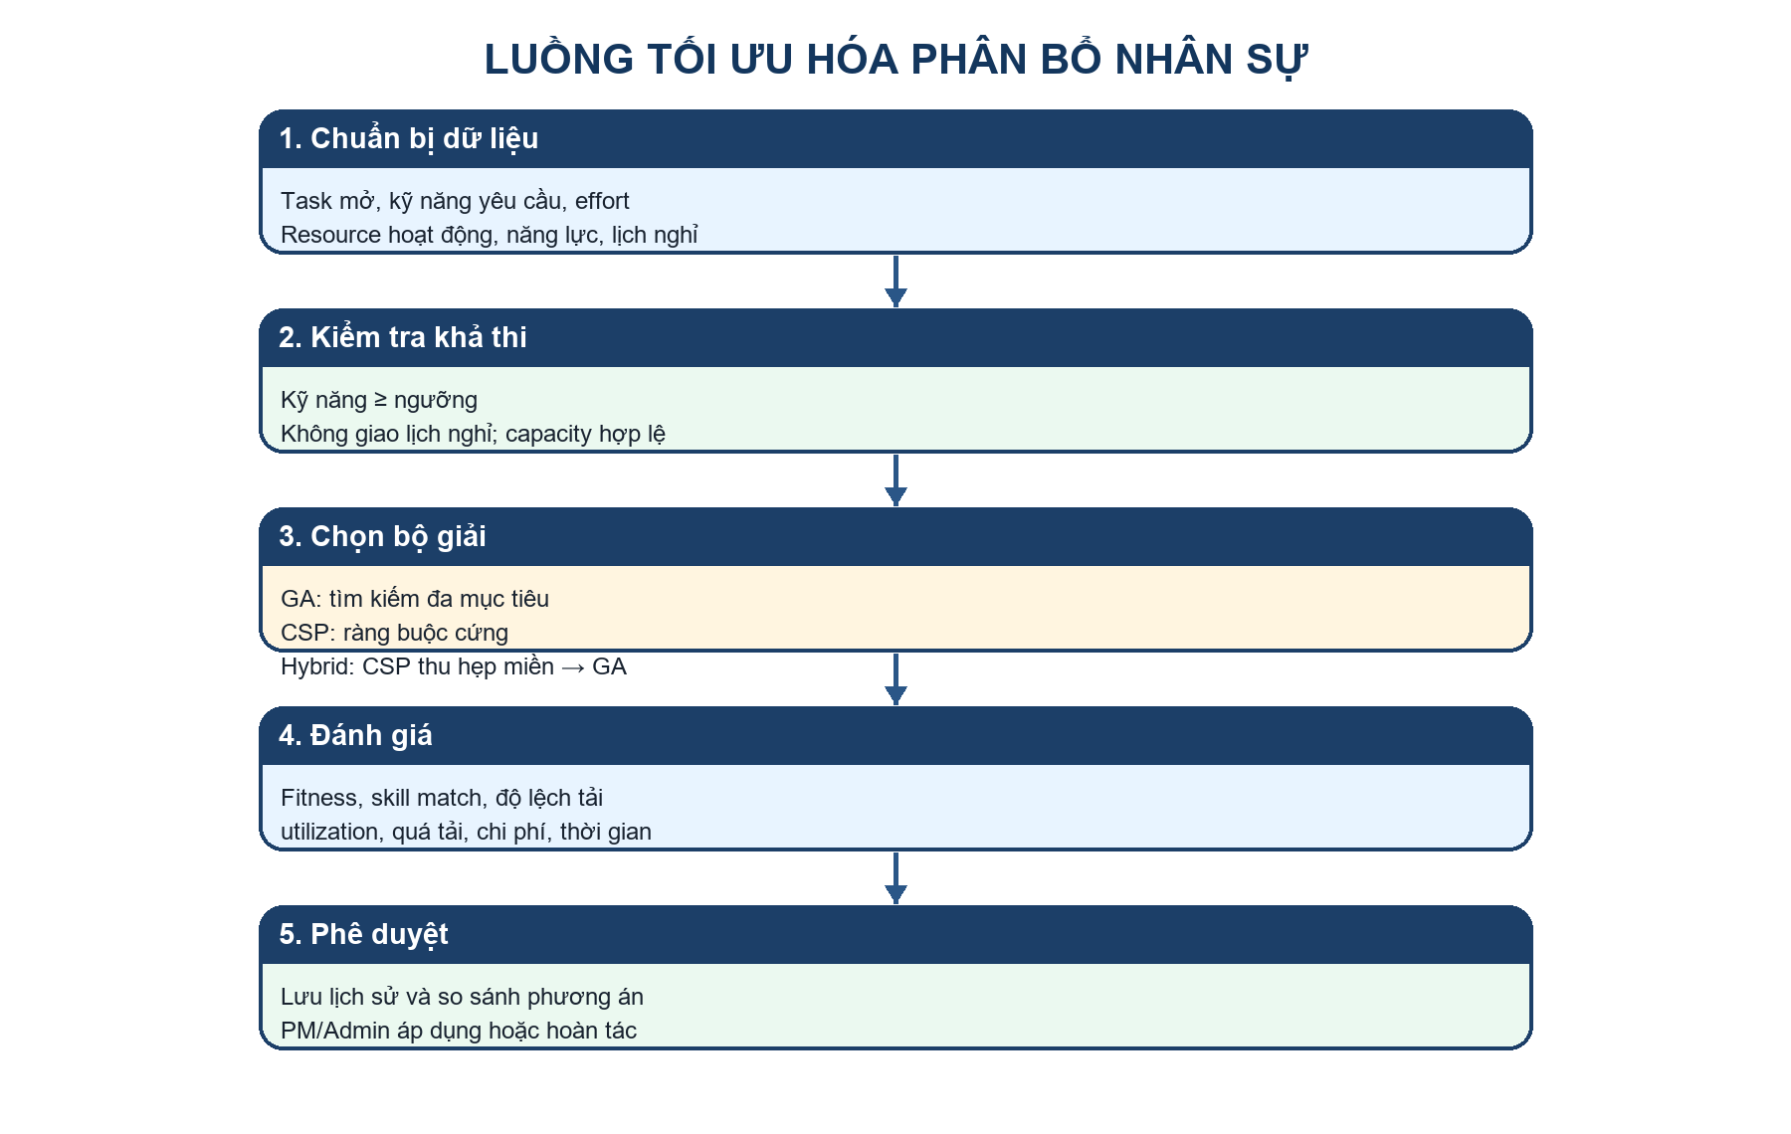
Hình 2-1 Luồng tối ưu hóa phân bổ nhân sự

Nền tảng công nghệ và nguyên tắc bảo mật
Frontend sử dụng React để xây dựng giao diện theo thành phần, React Router cho điều hướng một trang và Ant Design cho hệ thống thành phần giao diện. Backend sử dụng Express để tổ chức REST API, Mongoose ánh xạ đối tượng sang MongoDB và Socket.IO truyền sự kiện thời gian thực. Ứng dụng di động bổ trợ dùng React Native với Expo.
Xác thực sử dụng access token ngắn hạn lưu trong bộ nhớ phía client và refresh token gửi bằng cookie httpOnly. Refresh token chỉ lưu bản băm trong cơ sở dữ liệu, được xoay vòng và có thể thu hồi theo phiên. Mật khẩu được băm bằng bcrypt; Helmet thiết lập các header bảo mật; CORS giới hạn nguồn; rate limiter hạn chế thử đăng nhập sai và lưu lượng API. Dữ liệu đầu vào được kiểm tra ở route bằng express-validator và chuẩn hóa lỗi trước khi trả về client.

: PHÂN TÍCH – THIẾT KẾ

Phân tích tác nhân và yêu cầu
Hệ thống phục vụ ba vai trò cơ sở: Quản trị viên, Quản lý dự án và Thành viên. Ngoài vai trò, phiên bản hiện tại bổ sung quyền ứng dụng, quyền theo dự án, quyền đặc biệt và quan hệ quản lý trực tiếp. Cách tiếp cận này giúp tránh việc gắn mọi quyết định truy cập vào một nhãn vai trò duy nhất.
Tác nhân | Nghiệp vụ trọng tâm | Ranh giới quyền
Quản trị viên | Tài khoản, phòng ban, cấu hình, nhật ký, toàn bộ nghiệp vụ | Có quyền quản trị toàn cục; các thao tác nhạy cảm được ghi log
Quản lý dự án | Dự án, thành viên, công việc, nhân sự, chạy và áp dụng tối ưu | Chỉ thao tác trong phạm vi được giao và quyền ứng dụng
Thành viên | Theo dõi công việc, cập nhật tiến độ, lịch nghỉ cá nhân, thông báo | Không thay đổi phạm vi công việc hoặc phân công của người khác
Bảng 3-1 Tác nhân và ranh giới quyền

Các luồng nghiệp vụ chính

Luồng quản lý dự án và công việc
Quản lý dự án tạo dự án, xác định thời gian, độ ưu tiên và thành viên cùng tỷ lệ tham gia.
Công việc được tạo trong dự án/nhóm, kèm effort, ngày, kỹ năng, phụ thuộc, người thực hiện và trạng thái.
Thành viên cập nhật trạng thái, tiến độ, giờ thực tế, kết quả, checklist và bình luận trong phạm vi được phép.
Hệ thống tự tính lại tiến độ dự án, tải nhân sự, thông báo và nhật ký hoạt động.
Người quản lý theo dõi trên bảng, Kanban, lịch, Gantt, dashboard và báo cáo.

Luồng tối ưu hóa
Chọn phạm vi toàn hệ thống hoặc một dự án và cấu hình bộ giải.
Server lấy các công việc chưa hoàn thành và nhân sự đang hoạt động, sau đó kiểm tra tính sẵn sàng của dữ liệu.
Bộ giải GA, CSP hoặc Hybrid tạo phương án và các chỉ số định lượng.
Kết quả được lưu để xem lịch sử, benchmark và so sánh nhiều phương án.
Quản lý dự án hoặc quản trị viên phê duyệt để áp dụng; hệ thống lưu trạng thái trước khi áp dụng nhằm hỗ trợ hoàn tác.

Kiến trúc hệ thống
Hệ thống áp dụng kiến trúc client–server ba tầng. Tầng trình bày chịu trách nhiệm hiển thị và tương tác. Tầng dịch vụ ứng dụng cung cấp API, kiểm tra quyền, điều phối nghiệp vụ và chạy thuật toán. Tầng dữ liệu lưu trữ trạng thái bền vững. Kênh Socket.IO hoạt động song song với REST API để chuyển thông báo theo phòng user:<id>.
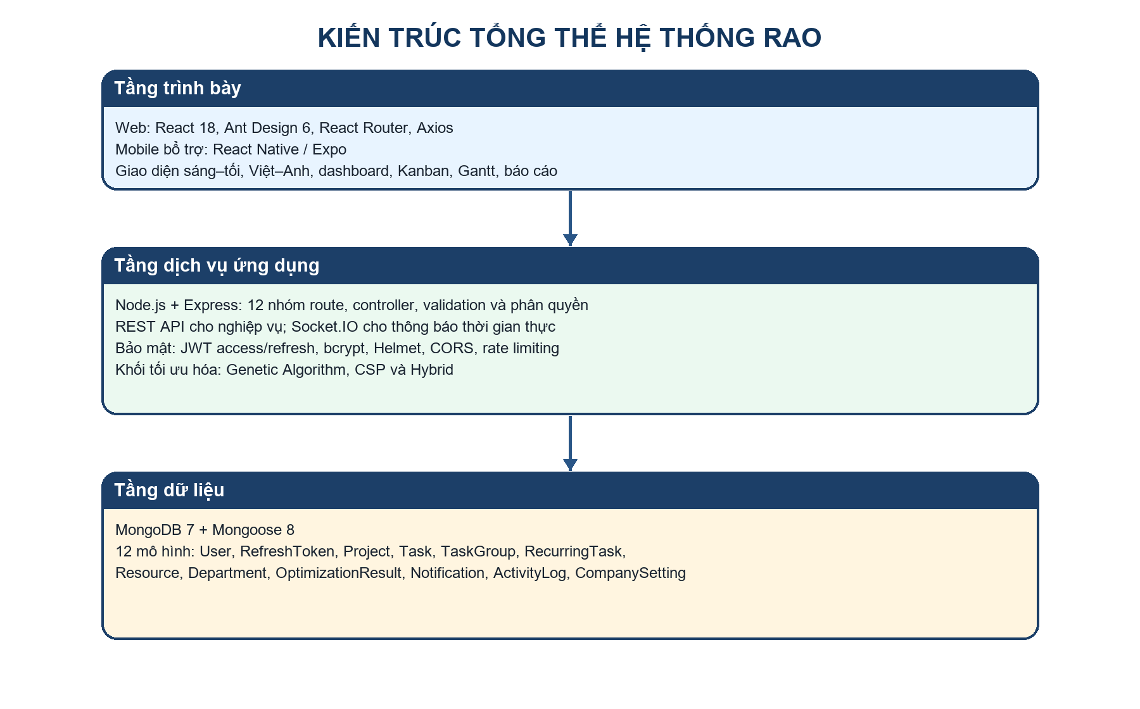
Hình 3-1 Kiến trúc tổng thể hệ thống
Trong backend, route định nghĩa URL, validation và middleware quyền; controller xử lý nghiệp vụ và gọi trực tiếp Mongoose model. Thư mục services dành cho các mối quan tâm dùng chung như Socket.IO, email, refresh token và nhật ký. Cách tổ chức này đơn giản cho quy mô đồ án, nhưng cần tách service nghiệp vụ nếu hệ thống tăng nhanh về độ phức tạp.

Thiết kế dữ liệu
Mã nguồn hiện tại định nghĩa 12 mô hình Mongoose. Các mô hình lõi User–Project–Task–Resource mô tả tài khoản, dự án, công việc và hồ sơ năng lực. Những mô hình còn lại bổ sung phiên đăng nhập, nhóm công việc, lịch lặp, kết quả tối ưu, thông báo, nhật ký và cấu hình tổ chức.
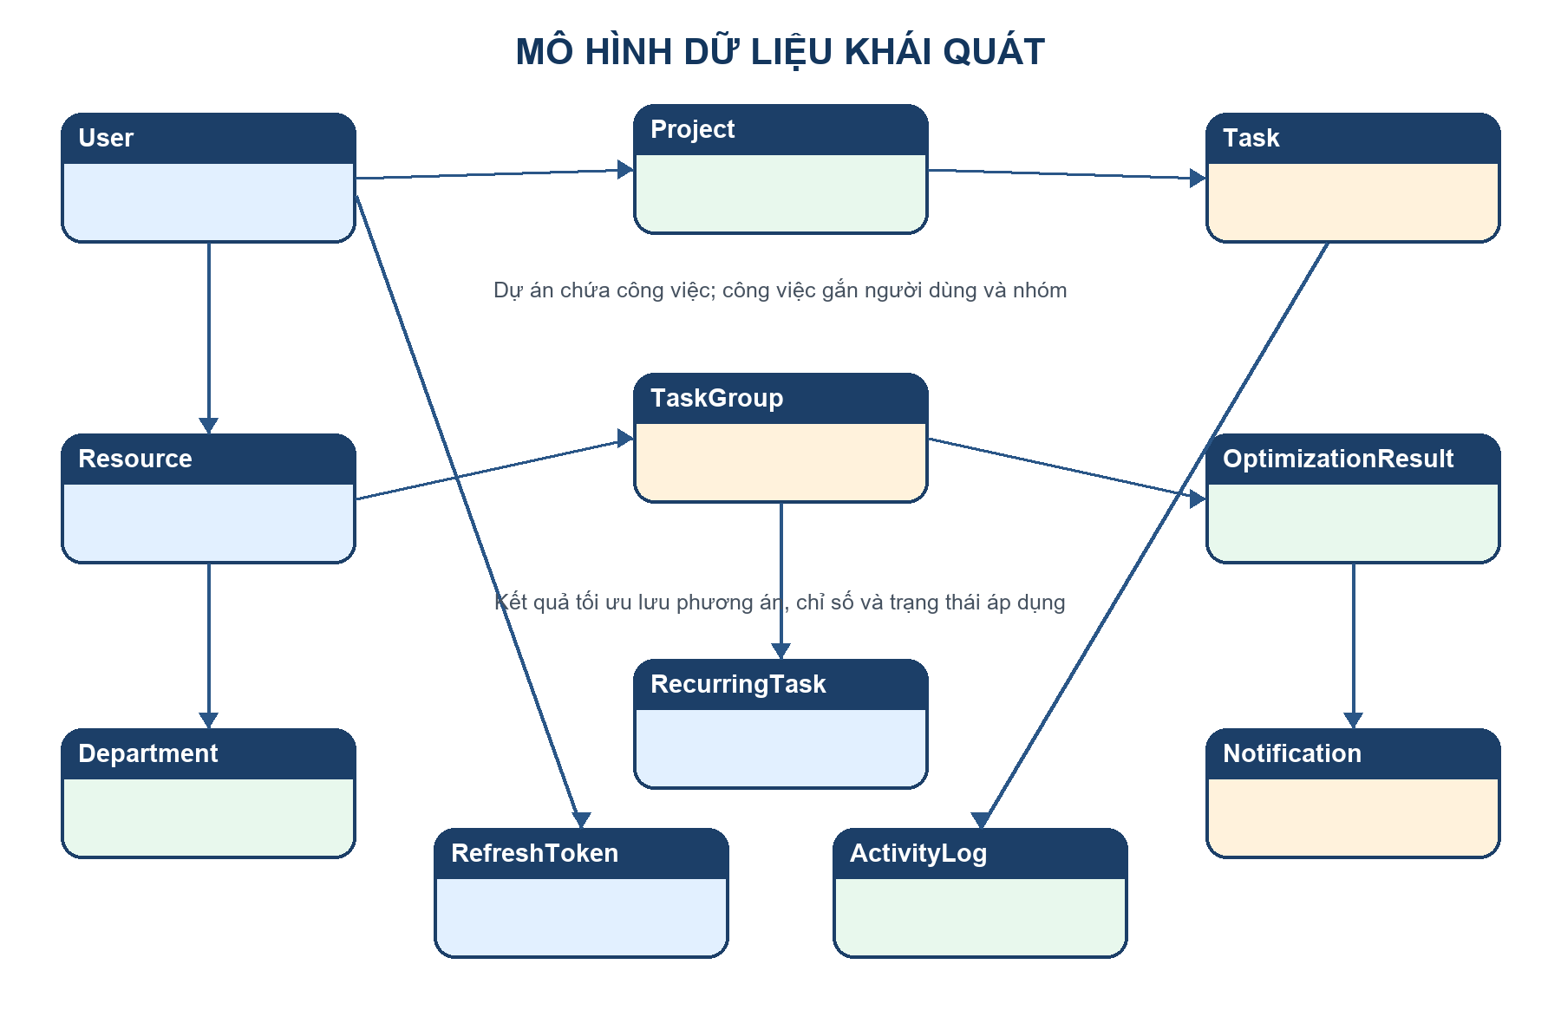
Hình 3-2 Mô hình dữ liệu khái quát
Collection | Dữ liệu chính | Quan hệ tiêu biểu
Users | Tài khoản, vai trò, quyền, quản lý trực tiếp | Tham chiếu bởi Project, Task, Resource
RefreshTokens | Băm token, chuỗi phiên, thời điểm hết hạn | Thuộc User
Projects | Mục tiêu, thời gian, thành viên, tiến độ | Chứa nhiều Task và TaskGroup
Tasks | Effort, trạng thái, kỹ năng, phụ thuộc, cộng tác | Thuộc Project; assignee là User
TaskGroups | Nhóm và thứ tự hiển thị công việc | Thuộc Project
RecurringTasks | Quy tắc sinh công việc định kỳ | Tạo Task theo lịch
Resources | Kỹ năng, capacity, FTE, lịch nghỉ, chi phí | Liên kết User và Department
Departments | Phòng ban và thông tin quản lý | Được Resource tham chiếu
OptimizationResults | Phương án, fitness, metrics, hội tụ | Tham chiếu Task và Resource
Notifications | Nội dung, trạng thái đọc, liên kết điều hướng | Thuộc người nhận User
ActivityLogs | Hành động, tác nhân, địa chỉ IP, snapshot | Phục vụ truy vết
CompanySettings | Cấu hình tổ chức và ngày làm việc | Một bản cấu hình dùng chung
Bảng 3-2 Danh mục các collection

Thiết kế API và giao tiếp thời gian thực
Ứng dụng tổ chức 12 nhóm route dưới tiền tố /api: auth, projects, tasks, resources, departments, optimization, analytics, notifications, activity-logs, task-groups, recurring-tasks và company-settings. Tại thời điểm lập báo cáo, mã nguồn chứa hơn 100 khai báo endpoint, bao phủ CRUD, truy vấn thống kê, nhập Excel, benchmark, phiên đăng nhập và các thao tác cộng tác.
Phương thức/nhóm | Ví dụ | Mục đích
GET | /api/projects, /api/tasks, /api/analytics/dashboard | Đọc danh sách, chi tiết và thống kê
POST | /api/tasks, /api/optimization/run/hybrid | Tạo dữ liệu hoặc khởi chạy xử lý
PUT/PATCH | /api/tasks/:id, /api/tasks/:id/status | Cập nhật toàn phần hoặc một trạng thái
DELETE | /api/departments/:id, /api/tasks/:id | Xóa có kiểm tra quyền và ràng buộc
Socket.IO | notification:new, notification:read | Đẩy thay đổi theo thời gian thực
Bảng 3-3 Thiết kế giao tiếp của hệ thống

Thiết kế bảo mật và phân quyền
Mỗi request bảo vệ đi qua xác thực JWT. Sau xác thực, middleware kiểm tra vai trò, quyền ứng dụng hoặc quyền trên bản ghi cụ thể. Đối với công việc, middleware phân biệt quyền tạo, sửa, xóa, đổi trạng thái, báo cáo kết quả, nhân bản, di chuyển, cập nhật hạn và quản lý checklist/follower. Các thao tác quan trọng được ghi ActivityLog để phục vụ kiểm tra sau sự cố.
Luồng làm mới token dùng cơ chế single-flight ở client: khi nhiều request đồng thời nhận 401, chỉ một request refresh được gửi; các request còn lại chờ cùng kết quả. Nếu refresh thất bại, token trong bộ nhớ bị xóa và người dùng được đưa về màn hình đăng nhập. Ở server, refresh token được xoay vòng và phát hiện tái sử dụng để thu hồi cả chuỗi phiên.

Thiết kế giao diện
Giao diện được tổ chức quanh sidebar và header dùng chung; nội dung trang được nạp lười theo route để giữ khung ứng dụng ổn định trong khi tải chunk. Dashboard ưu tiên chỉ số hành động: dự án hoạt động, công việc trễ/bị chặn/chưa phân công, nhân sự quá tải và công việc cập nhật gần đây. Trang Công việc hỗ trợ bảng và Kanban; trang Lịch hỗ trợ ngày/tuần/tháng; Gantt biểu diễn phụ thuộc và đường găng; trang Tối ưu hóa hiển thị cấu hình, phương án, chỉ số và lịch sử.
Ngôn ngữ và định dạng được tách khỏi mã trạng thái. Hai tệp locale Việt/Anh có cùng tập khóa; nhãn enum được ánh xạ riêng để giá trị lưu trong cơ sở dữ liệu không phụ thuộc ngôn ngữ hiển thị. Theme sáng/tối dùng token thiết kế chung nhằm duy trì độ tương phản và tính nhất quán.

Sơ đồ use case và phạm vi chức năng
Phần này kế thừa cách trình bày của báo cáo mẫu Nhom03.pdf: sơ đồ use case tổng quát, danh mục chức năng, bảng đặc tả theo tác nhân–hệ thống, sau đó là activity, sequence và class diagram. Nội dung nghiệp vụ và sơ đồ được đối chiếu với mã nguồn ResourceAllocation; không sử dụng dữ liệu của hệ thống bán điện thoại trong mẫu.
Sơ đồ tổng hợp UC-00 có một khung hệ thống chứa 72 use case và 6 tác nhân ở ngoài. Vì mật độ thông tin cao, các sơ đồ UC-01 đến UC-06 được kèm theo để đọc rõ từng phân hệ; các phần tử gốc có thể chỉnh sửa trong file Visual Paradigm ResourceAllocation_UML_MotKhung.vpp.
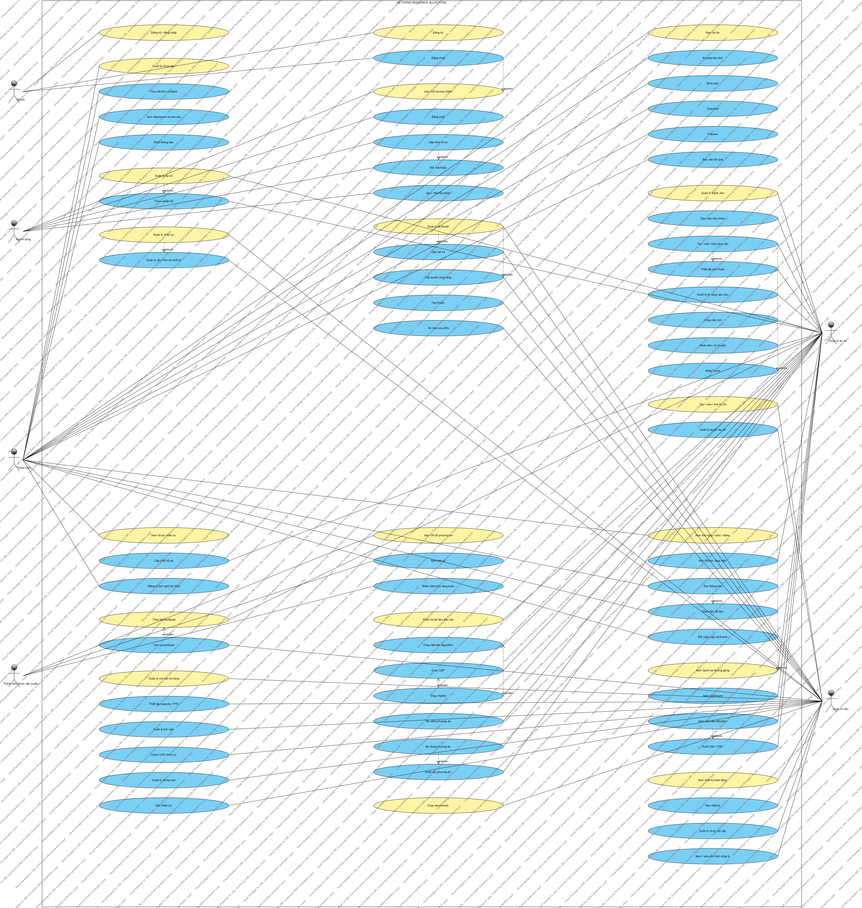
Hình 3-3 Sơ đồ use case tổng hợp của ResourceAllocation
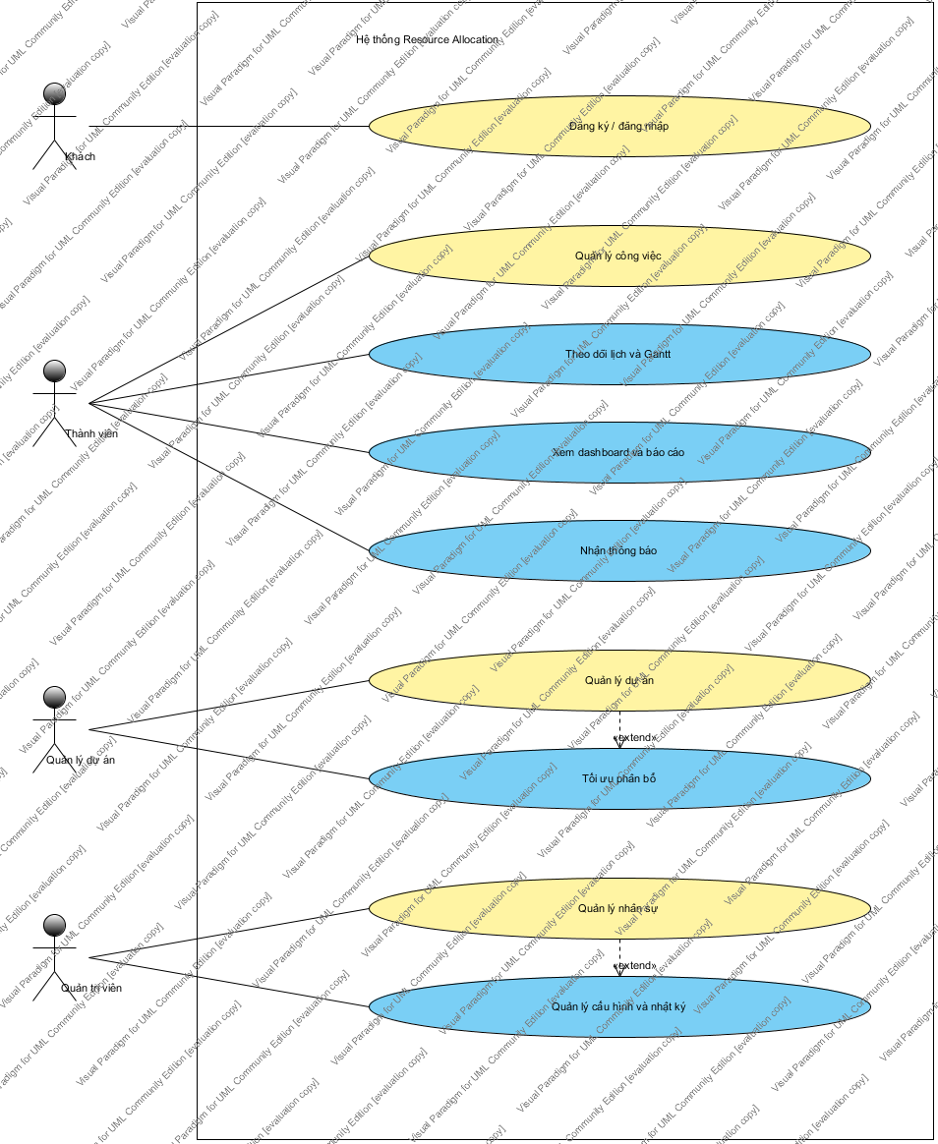
Hình 3-4 Sơ đồ use case phân hệ Tổng quan hệ thống
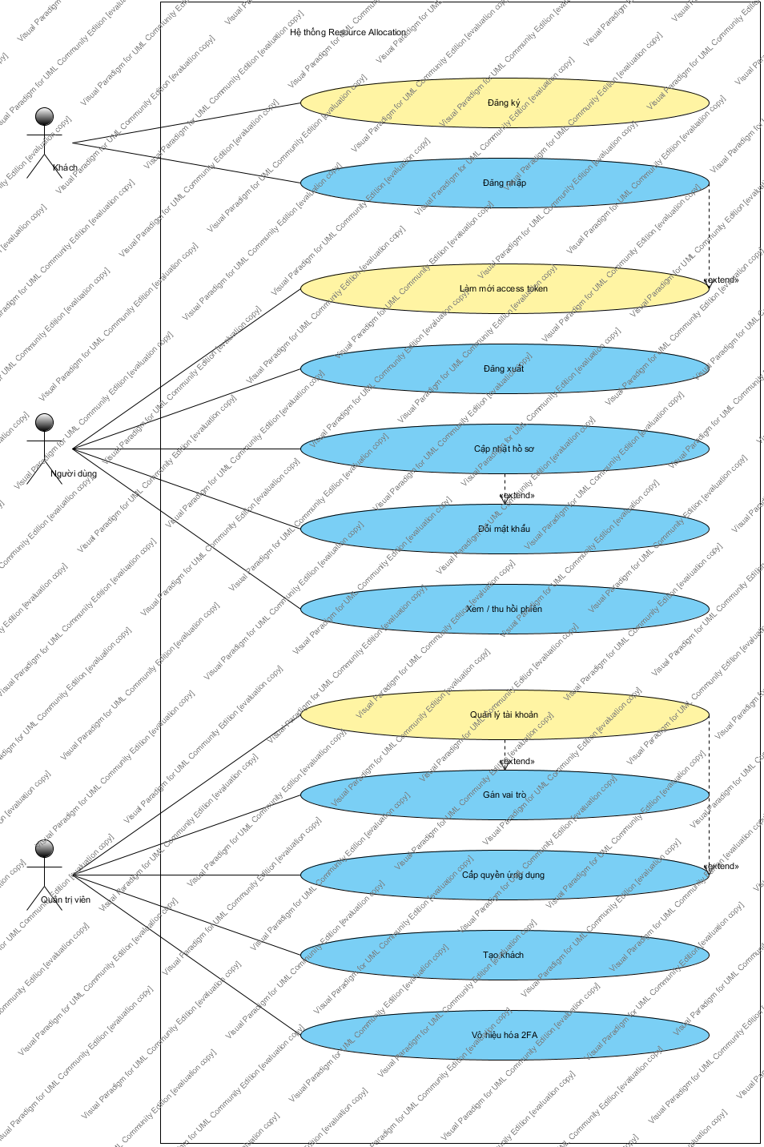
Hình 3-5 Sơ đồ use case phân hệ Xác thực, tài khoản và phân quyền
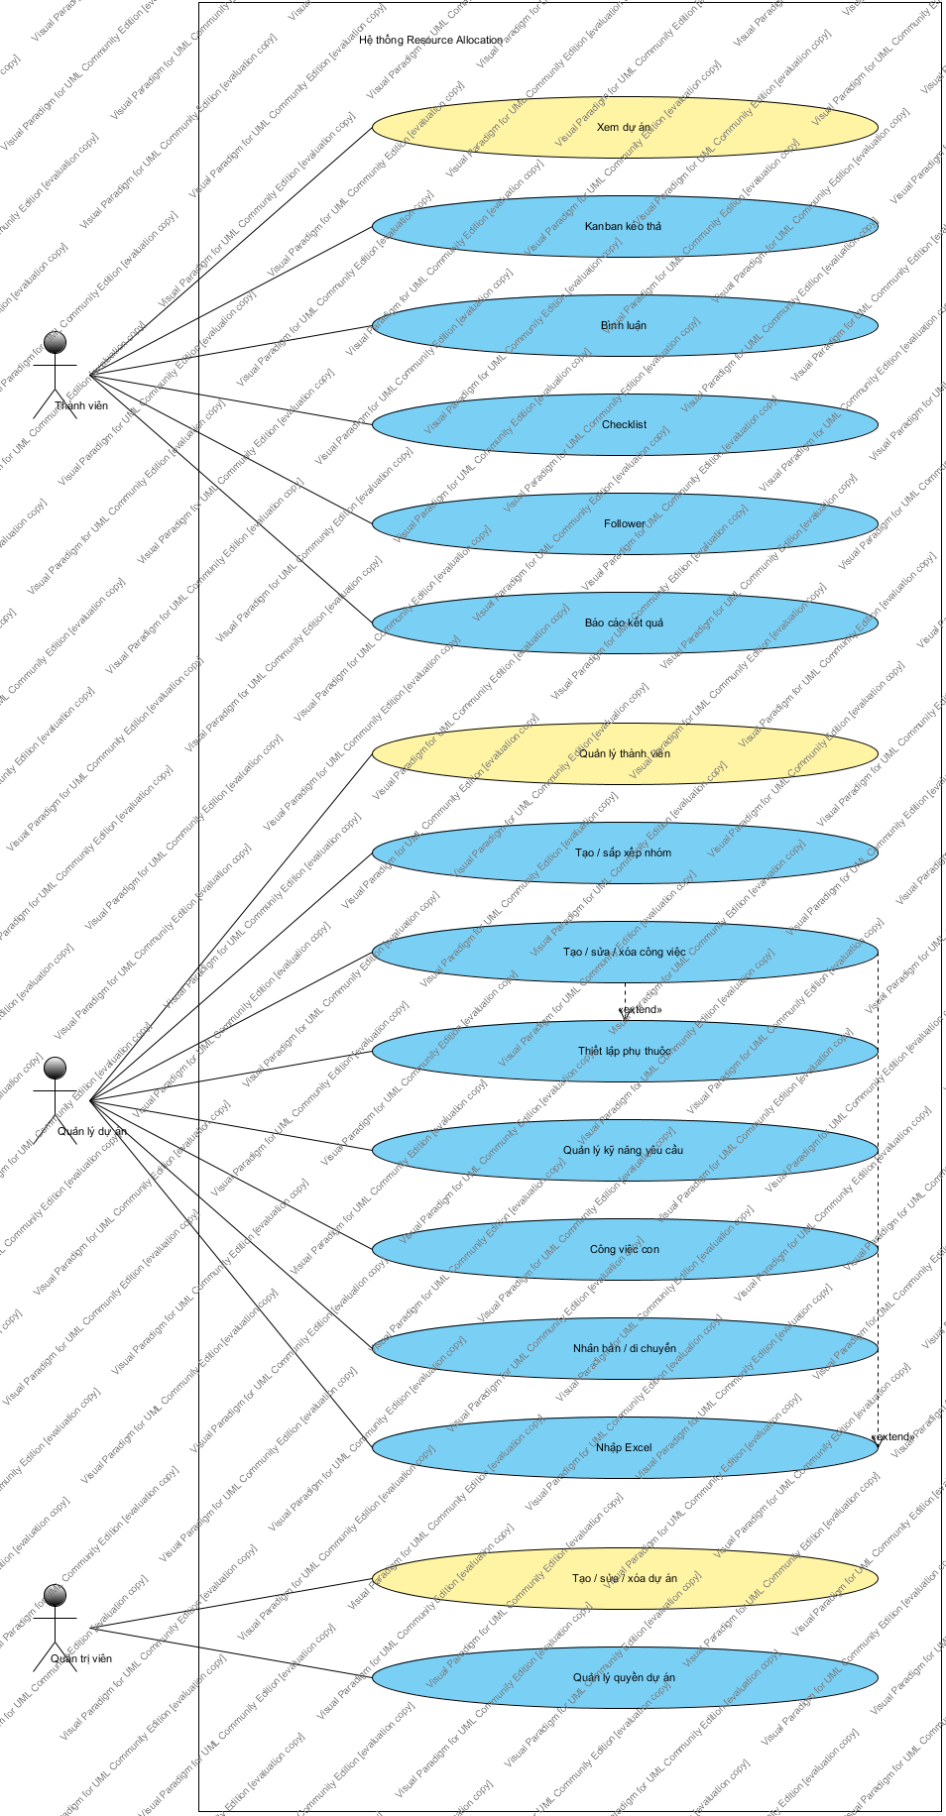
Hình 3-6 Sơ đồ use case phân hệ Dự án, nhóm và công việc
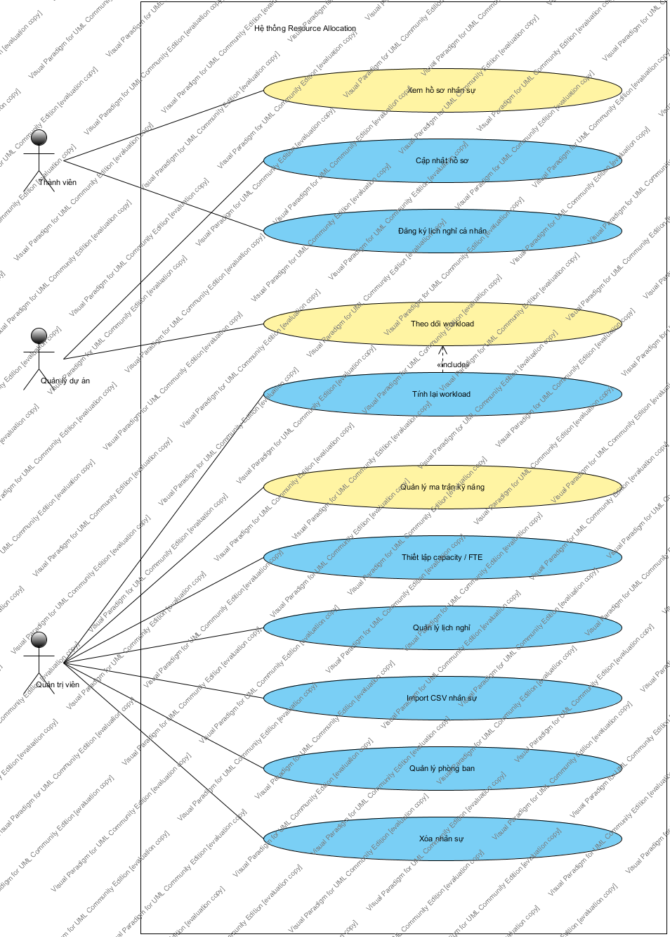
Hình 3-7 Sơ đồ use case phân hệ Nhân sự, phòng ban và lịch nghỉ
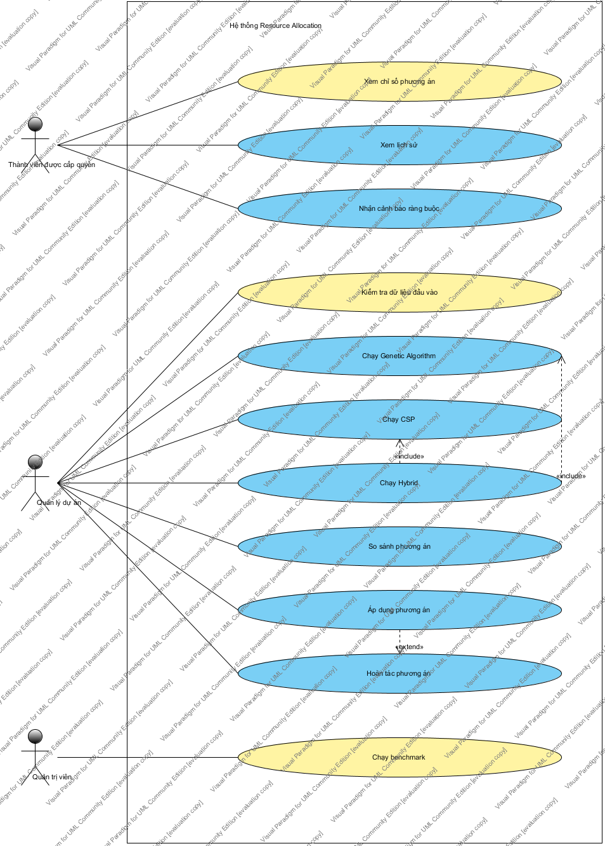
Hình 3-8 Sơ đồ use case phân hệ Tối ưu hóa và benchmark
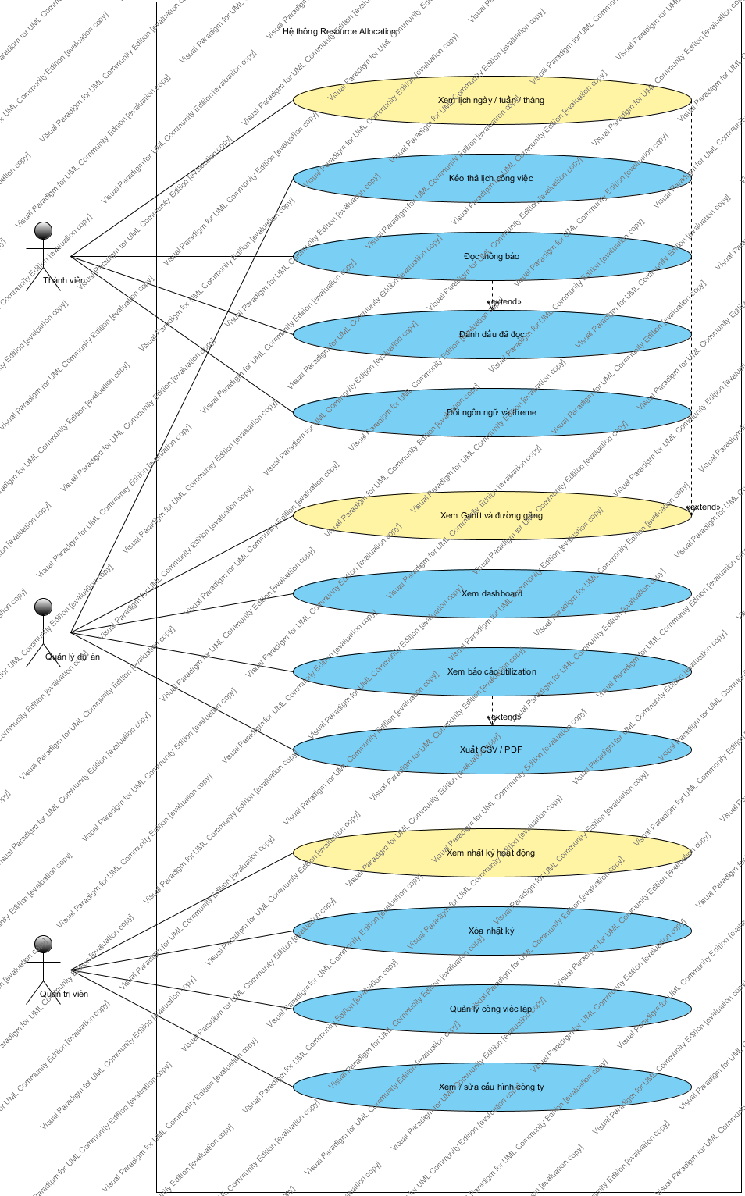
Hình 3-9 Sơ đồ use case phân hệ Lịch, báo cáo, thông báo và cấu hình

Danh mục use case
Mã UC-01.xx đến UC-06.xx được gán theo thứ tự phần tử của từng sơ đồ chi tiết. UC-01 là tầng tổng quan, do đó một số chức năng khái quát được triển khai thành các use case cụ thể ở UC-02 đến UC-06.
Mã | Use case | Tác nhân chính | Phân hệ
UC‑01.01 | Đăng ký / đăng nhập | Khách | Tổng quan hệ thống
UC‑01.02 | Quản lý dự án | Quản lý dự án | Tổng quan hệ thống
UC‑01.03 | Quản lý công việc | Thành viên | Tổng quan hệ thống
UC‑01.04 | Quản lý nhân sự | Quản trị viên | Tổng quan hệ thống
UC‑01.05 | Theo dõi lịch và Gantt | Thành viên | Tổng quan hệ thống
UC‑01.06 | Tối ưu phân bổ | Quản lý dự án | Tổng quan hệ thống
UC‑01.07 | Xem dashboard và báo cáo | Thành viên | Tổng quan hệ thống
UC‑01.08 | Nhận thông báo | Thành viên | Tổng quan hệ thống
UC‑01.09 | Quản lý cấu hình và nhật ký | Quản trị viên | Tổng quan hệ thống
UC‑02.01 | Đăng ký | Khách | Xác thực, tài khoản và phân quyền
UC‑02.02 | Đăng nhập | Khách | Xác thực, tài khoản và phân quyền
UC‑02.03 | Làm mới access token | Người dùng | Xác thực, tài khoản và phân quyền
UC‑02.04 | Đăng xuất | Người dùng | Xác thực, tài khoản và phân quyền
UC‑02.05 | Cập nhật hồ sơ | Người dùng | Xác thực, tài khoản và phân quyền
UC‑02.06 | Đổi mật khẩu | Người dùng | Xác thực, tài khoản và phân quyền
UC‑02.07 | Xem / thu hồi phiên | Người dùng | Xác thực, tài khoản và phân quyền
UC‑02.08 | Quản lý tài khoản | Quản trị viên | Xác thực, tài khoản và phân quyền
UC‑02.09 | Gán vai trò | Quản trị viên | Xác thực, tài khoản và phân quyền
UC‑02.10 | Cấp quyền ứng dụng | Quản trị viên | Xác thực, tài khoản và phân quyền
UC‑02.11 | Tạo khách | Quản trị viên | Xác thực, tài khoản và phân quyền
UC‑02.12 | Vô hiệu hóa 2FA | Quản trị viên | Xác thực, tài khoản và phân quyền
UC‑03.01 | Xem dự án | Thành viên | Dự án, nhóm và công việc
UC‑03.02 | Tạo / sửa / xóa dự án | Quản trị viên | Dự án, nhóm và công việc
UC‑03.03 | Quản lý thành viên | Quản lý dự án | Dự án, nhóm và công việc
UC‑03.04 | Quản lý quyền dự án | Quản trị viên | Dự án, nhóm và công việc
UC‑03.05 | Tạo / sắp xếp nhóm | Quản lý dự án | Dự án, nhóm và công việc
UC‑03.06 | Tạo / sửa / xóa công việc | Quản lý dự án | Dự án, nhóm và công việc
UC‑03.07 | Kanban kéo thả | Thành viên | Dự án, nhóm và công việc
UC‑03.08 | Thiết lập phụ thuộc | Quản lý dự án | Dự án, nhóm và công việc
UC‑03.09 | Quản lý kỹ năng yêu cầu | Quản lý dự án | Dự án, nhóm và công việc
UC‑03.10 | Công việc con | Quản lý dự án | Dự án, nhóm và công việc
UC‑03.11 | Bình luận | Thành viên | Dự án, nhóm và công việc
UC‑03.12 | Checklist | Thành viên | Dự án, nhóm và công việc
UC‑03.13 | Follower | Thành viên | Dự án, nhóm và công việc
UC‑03.14 | Nhân bản / di chuyển | Quản lý dự án | Dự án, nhóm và công việc
UC‑03.15 | Nhập Excel | Quản lý dự án | Dự án, nhóm và công việc
UC‑03.16 | Báo cáo kết quả | Thành viên | Dự án, nhóm và công việc
UC‑04.01 | Xem hồ sơ nhân sự | Thành viên | Nhân sự, phòng ban và lịch nghỉ
UC‑04.02 | Cập nhật hồ sơ | Quản lý dự án | Nhân sự, phòng ban và lịch nghỉ
UC‑04.03 | Quản lý ma trận kỹ năng | Quản trị viên | Nhân sự, phòng ban và lịch nghỉ
UC‑04.04 | Thiết lập capacity / FTE | Quản trị viên | Nhân sự, phòng ban và lịch nghỉ
UC‑04.05 | Đăng ký lịch nghỉ cá nhân | Thành viên | Nhân sự, phòng ban và lịch nghỉ
UC‑04.06 | Quản lý lịch nghỉ | Quản trị viên | Nhân sự, phòng ban và lịch nghỉ
UC‑04.07 | Theo dõi workload | Quản lý dự án | Nhân sự, phòng ban và lịch nghỉ
UC‑04.08 | Import CSV nhân sự | Quản trị viên | Nhân sự, phòng ban và lịch nghỉ
UC‑04.09 | Quản lý phòng ban | Quản trị viên | Nhân sự, phòng ban và lịch nghỉ
UC‑04.10 | Tính lại workload | Quản trị viên | Nhân sự, phòng ban và lịch nghỉ
UC‑04.11 | Xóa nhân sự | Quản trị viên | Nhân sự, phòng ban và lịch nghỉ
UC‑05.01 | Kiểm tra dữ liệu đầu vào | Quản lý dự án | Tối ưu hóa và benchmark
UC‑05.02 | Chạy Genetic Algorithm | Quản lý dự án | Tối ưu hóa và benchmark
UC‑05.03 | Chạy CSP | Quản lý dự án | Tối ưu hóa và benchmark
UC‑05.04 | Chạy Hybrid | Quản lý dự án | Tối ưu hóa và benchmark
UC‑05.05 | Xem chỉ số phương án | Thành viên được cấp quyền | Tối ưu hóa và benchmark
UC‑05.06 | Xem lịch sử | Thành viên được cấp quyền | Tối ưu hóa và benchmark
UC‑05.07 | So sánh phương án | Quản lý dự án | Tối ưu hóa và benchmark
UC‑05.08 | Chạy benchmark | Quản trị viên | Tối ưu hóa và benchmark
UC‑05.09 | Áp dụng phương án | Quản lý dự án | Tối ưu hóa và benchmark
UC‑05.10 | Hoàn tác phương án | Quản lý dự án | Tối ưu hóa và benchmark
UC‑05.11 | Nhận cảnh báo ràng buộc | Thành viên được cấp quyền | Tối ưu hóa và benchmark
UC‑06.01 | Xem lịch ngày / tuần / tháng | Thành viên | Lịch, báo cáo, thông báo và cấu hình
UC‑06.02 | Xem Gantt và đường găng | Quản lý dự án | Lịch, báo cáo, thông báo và cấu hình
UC‑06.03 | Kéo thả lịch công việc | Quản lý dự án | Lịch, báo cáo, thông báo và cấu hình
UC‑06.04 | Xem dashboard | Quản lý dự án | Lịch, báo cáo, thông báo và cấu hình
UC‑06.05 | Xem báo cáo utilization | Quản lý dự án | Lịch, báo cáo, thông báo và cấu hình
UC‑06.06 | Xuất CSV / PDF | Quản lý dự án | Lịch, báo cáo, thông báo và cấu hình
UC‑06.07 | Đọc thông báo | Thành viên | Lịch, báo cáo, thông báo và cấu hình
UC‑06.08 | Đánh dấu đã đọc | Thành viên | Lịch, báo cáo, thông báo và cấu hình
UC‑06.09 | Xem nhật ký hoạt động | Quản trị viên | Lịch, báo cáo, thông báo và cấu hình
UC‑06.10 | Xóa nhật ký | Quản trị viên | Lịch, báo cáo, thông báo và cấu hình
UC‑06.11 | Quản lý công việc lặp | Quản trị viên | Lịch, báo cáo, thông báo và cấu hình
UC‑06.12 | Xem / sửa cấu hình công ty | Quản trị viên | Lịch, báo cáo, thông báo và cấu hình
UC‑06.13 | Đổi ngôn ngữ và theme | Thành viên | Lịch, báo cáo, thông báo và cấu hình
Bảng 3-4 Danh mục 72 use case và tác nhân liên quan

Đặc tả các luồng nghiệp vụ trọng tâm
Theo mẫu báo cáo, mỗi đặc tả nêu mục tiêu, tác nhân, tiền/hậu điều kiện, luồng chính, luồng thay thế và ngoại lệ. Mười một luồng dưới đây bao phủ các chuỗi xử lý trọng tâm; danh mục 72 use case phía trên bao quát toàn bộ chức năng ở mức sơ đồ. Mỗi hình activity/sequence được đặt ngay sau đặc tả liên quan khi có sơ đồ tương ứng.

UC-TH01 – Đăng nhập và làm mới phiên
Mã use case | UC-TH01 (liên quan UC-02.02, UC-02.03)
Tên use case | Đăng nhập và làm mới phiên
Mô tả sơ lược | Xác thực tài khoản, cấp access token và duy trì phiên bằng refresh token xoay vòng.
Actor chính | Người dùng
Actor phụ | Hệ thống xác thực
Tiền điều kiện | Tài khoản tồn tại và còn hoạt động; người dùng ở màn hình đăng nhập.
Hậu điều kiện | Phiên hợp lệ được tạo; client nhận access token, refresh token được quản lý theo loại client.
Luồng sự kiện chính
Actor | Hệ thống
1. Nhập email và mật khẩu. | 1. Kiểm tra định dạng dữ liệu đầu vào.
2. Gửi yêu cầu đăng nhập. | 2. Tra cứu tài khoản, so khớp mật khẩu đã băm và kiểm tra trạng thái.
3. Nhận kết quả đăng nhập. | 3. Cấp access token, lưu bản băm refresh token và trả hồ sơ người dùng.
4. Tiếp tục thao tác khi access token hết hạn. | 4. Kiểm tra refresh token, xoay vòng token và cấp access token mới.
Luồng thay thế | Nếu email hoặc mật khẩu sai, hệ thống từ chối đăng nhập và cho phép nhập lại.
Luồng ngoại lệ | Refresh token hết hạn, bị thu hồi hoặc bị tái sử dụng: hủy phiên và yêu cầu đăng nhập lại.
Đối chiếu hiện thực | auth.routes.js, auth.controller.js; POST /api/auth/login, POST /api/auth/refresh
Bảng 3-5 Đặc tả UC-TH01 – Đăng nhập và làm mới phiên
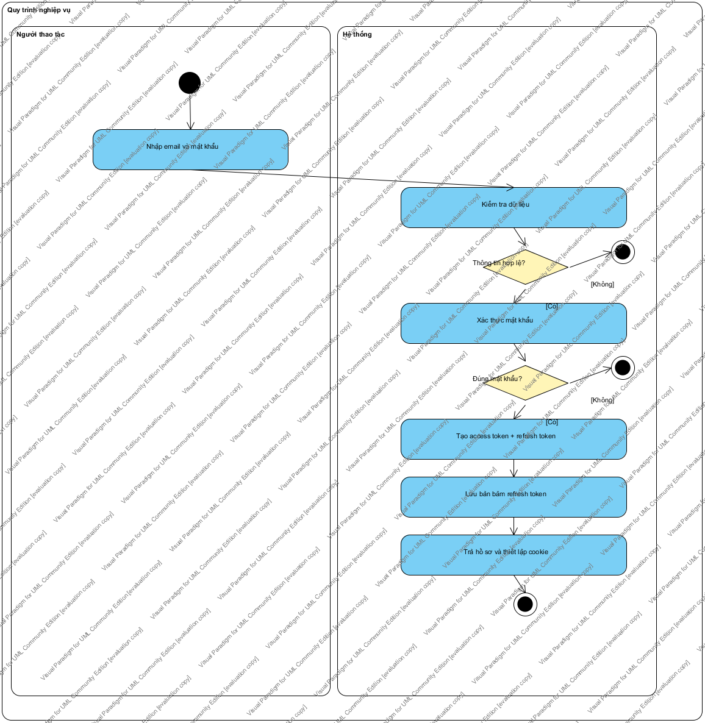
Hình 3-10 Sơ đồ activity ACT01 – Đăng nhập và làm mới phiên
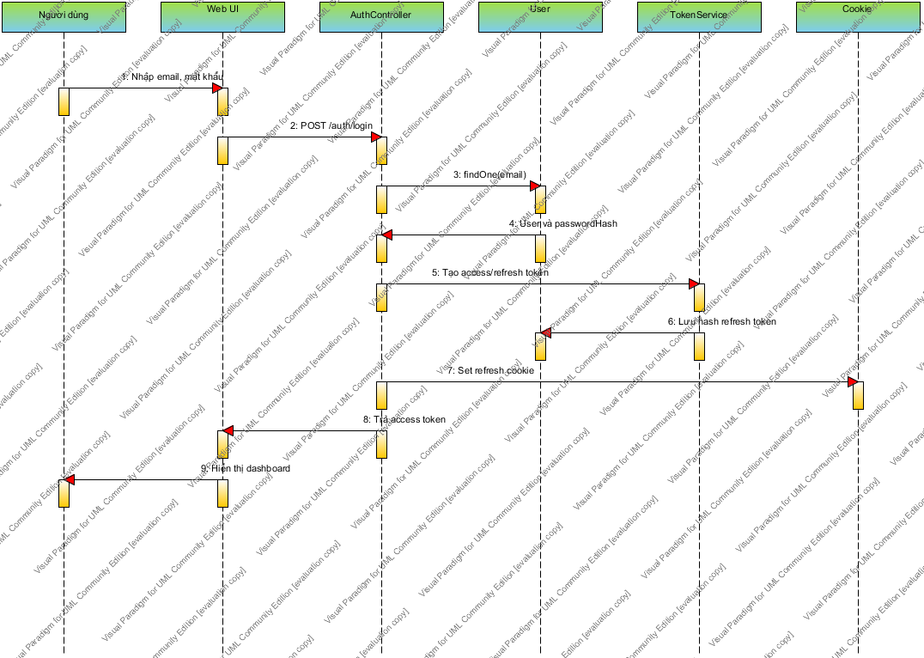
Hình 3-11 Sơ đồ sequence SEQ01 – Đăng nhập và refresh token

UC-TH02 – Tạo dự án và quản lý thành viên
Mã use case | UC-TH02 (liên quan UC-03.02, UC-03.03)
Tên use case | Tạo dự án và quản lý thành viên
Mô tả sơ lược | Khởi tạo dự án, thiết lập thông tin quản lý và bổ sung thành viên với tỷ lệ tham gia.
Actor chính | Quản lý dự án / Quản trị viên
Actor phụ | Thành viên dự án
Tiền điều kiện | Người thao tác đã đăng nhập và có quyền tạo hoặc quản lý dự án.
Hậu điều kiện | Dự án và danh sách thành viên được lưu; thao tác quản trị được ghi nhận.
Luồng sự kiện chính
Actor | Hệ thống
1. Nhập tên, thời gian, độ ưu tiên và dữ liệu dự án. | 1. Kiểm tra dữ liệu và quyền tạo dự án.
2. Xác nhận tạo dự án. | 2. Lưu Project, gắn người tạo/quản lý và trả thông tin dự án mới.
3. Chọn người tham gia, vai trò và tỷ lệ phân bổ. | 3. Kiểm tra tài khoản, cập nhật members của dự án.
4. Mở lại dự án để theo dõi. | 4. Hiển thị thành viên và tiến độ theo phạm vi truy cập.
Luồng thay thế | Có thể tạo dự án trước và thêm thành viên sau; người không thuộc dự án chỉ thấy dữ liệu theo quyền của mình.
Luồng ngoại lệ | Dữ liệu không hợp lệ hoặc thiếu quyền: từ chối lưu, giữ nguyên dự án/thành viên hiện tại.
Đối chiếu hiện thực | project.routes.js, project.controller.js; /api/projects, /api/projects/:id/members
Bảng 3-6 Đặc tả UC-TH02 – Tạo dự án và quản lý thành viên
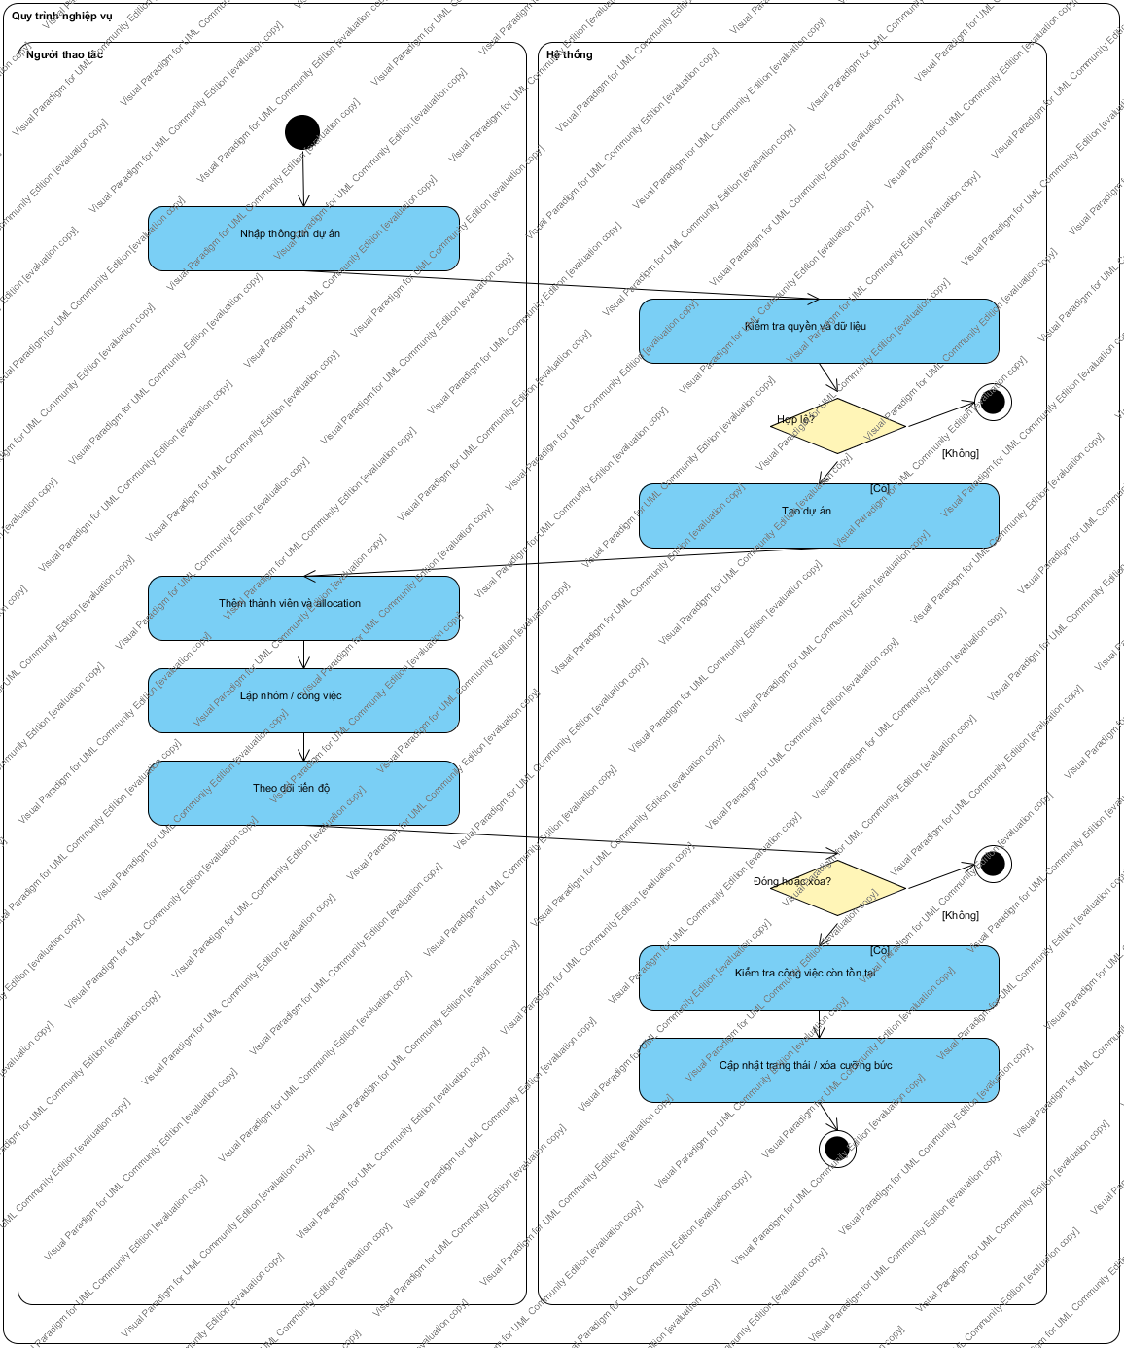
Hình 3-12 Sơ đồ activity ACT02 – Vòng đời dự án
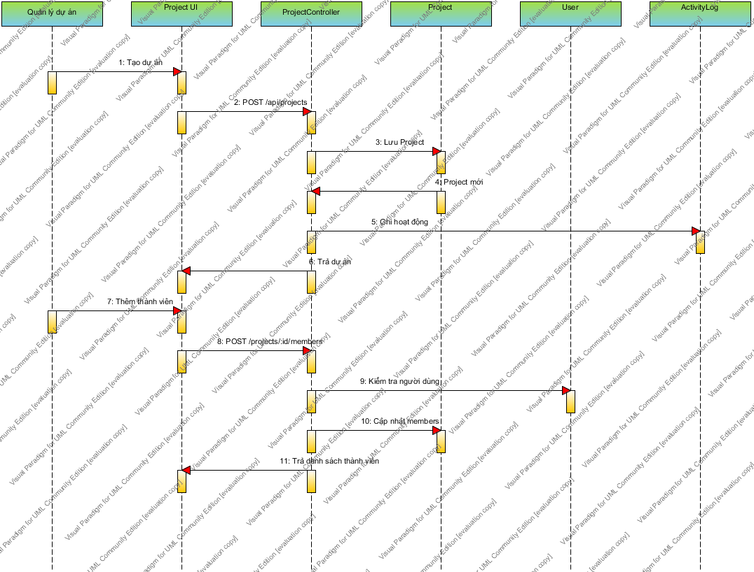
Hình 3-13 Sơ đồ sequence SEQ06 – Quản lý dự án và thành viên

UC-TH03 – Tạo, cập nhật công việc và cộng tác
Mã use case | UC-TH03 (liên quan UC-03.06–UC-03.13)
Tên use case | Tạo, cập nhật công việc và cộng tác
Mô tả sơ lược | Tạo công việc, thiết lập ràng buộc, gán người thực hiện và cập nhật trạng thái trên Kanban.
Actor chính | Quản lý dự án / Thành viên được cấp quyền
Actor phụ | Người được giao việc
Tiền điều kiện | Dự án tồn tại; người thao tác có quyền trên dự án/công việc liên quan.
Hậu điều kiện | Task được lưu; trạng thái, tiến độ dự án và thông báo liên quan được cập nhật.
Luồng sự kiện chính
Actor | Hệ thống
1. Nhập tiêu đề, effort, thời hạn, kỹ năng và phụ thuộc. | 1. Kiểm tra quyền, dữ liệu và quan hệ phụ thuộc.
2. Xác nhận tạo/gán công việc. | 2. Lưu Task, cập nhật dự án và phát sự kiện task:created.
3. Kéo thả thẻ Kanban hoặc cập nhật tiến độ. | 3. Kiểm tra chuyển trạng thái, lưu thay đổi và phát task:updated.
4. Bình luận, quản lý checklist hoặc báo cáo kết quả. | 4. Lưu nội dung cộng tác và tính lại tiến độ/workload khi cần.
Luồng thay thế | Nếu thao tác Kanban thất bại, giao diện hoàn nguyên vị trí thẻ và hiển thị lỗi.
Luồng ngoại lệ | Phụ thuộc tự tham chiếu, khác dự án hoặc tạo chu trình: từ chối lưu quan hệ phụ thuộc.
Đối chiếu hiện thực | task.routes.js, task.controller.js; POST /api/tasks, PATCH /api/tasks/:id/status
Bảng 3-7 Đặc tả UC-TH03 – Tạo, cập nhật công việc và cộng tác
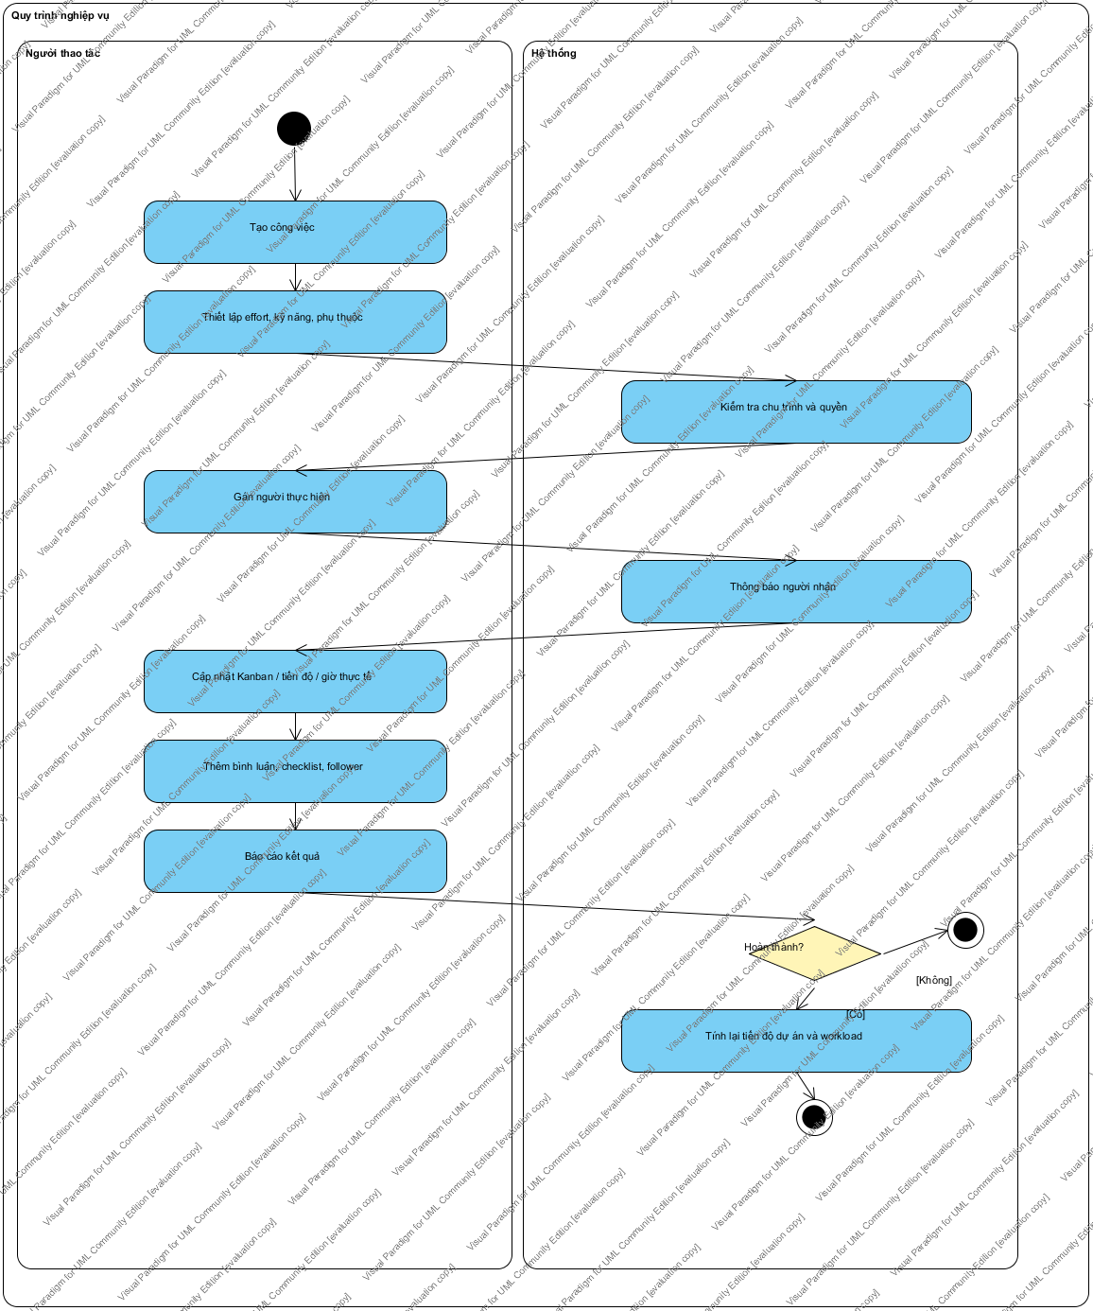
Hình 3-14 Sơ đồ activity ACT03 – Vòng đời công việc và cộng tác
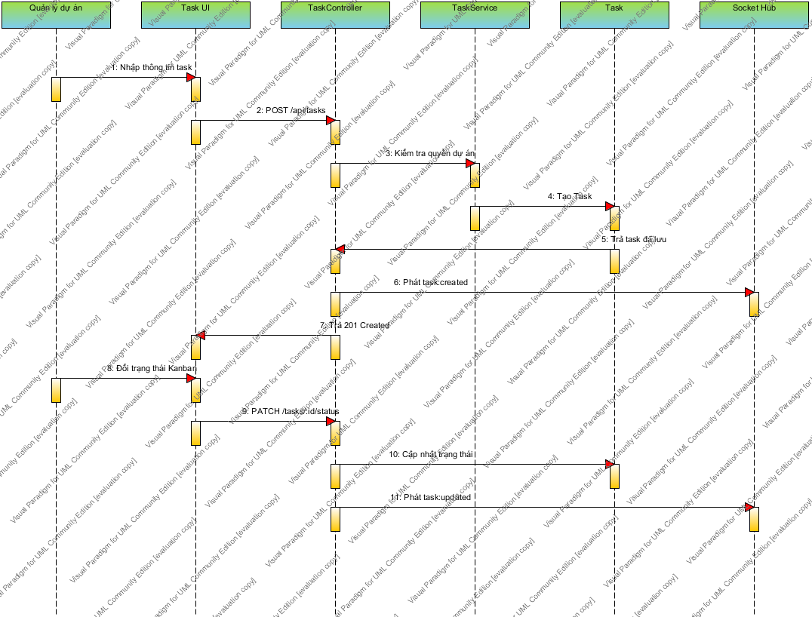
Hình 3-15 Sơ đồ sequence SEQ02 – Tạo và cập nhật công việc

UC-TH04 – Quản lý hồ sơ nhân sự và lịch nghỉ
Mã use case | UC-TH04 (liên quan UC-04.02–UC-04.07)
Tên use case | Quản lý hồ sơ nhân sự và lịch nghỉ
Mô tả sơ lược | Cập nhật năng lực, capacity/FTE và khoảng vắng mặt làm đầu vào cho phân bổ nguồn lực.
Actor chính | Quản trị viên / Quản lý được cấp quyền
Actor phụ | Nhân sự
Tiền điều kiện | Hồ sơ nhân sự tồn tại hoặc được tạo mới; người thao tác có quyền quản lý tương ứng.
Hậu điều kiện | Hồ sơ, kỹ năng và lịch nghỉ được lưu; workload khả dụng được tính lại.
Luồng sự kiện chính
Actor | Hệ thống
1. Tạo hoặc chọn hồ sơ nhân sự. | 1. Kiểm tra tài khoản liên kết và quyền truy cập.
2. Nhập phòng ban, chức danh, capacity/FTE và ma trận kỹ năng. | 2. Kiểm tra dữ liệu năng lực, sau đó lưu hồ sơ.
3. Đăng ký hoặc quản lý kỳ nghỉ. | 3. Kiểm tra khoảng ngày và cập nhật thời gian không khả dụng.
4. Xem tải phân công. | 4. Tính lại workload; cảnh báo khi tải vượt khả năng.
Luồng thay thế | Nhân sự có thể đăng ký lịch nghỉ cá nhân nếu được phép; quản trị viên quản lý lịch nghỉ trong phạm vi tổ chức.
Luồng ngoại lệ | Khoảng ngày không hợp lệ hoặc dữ liệu capacity sai: không lưu và yêu cầu chỉnh sửa.
Đối chiếu hiện thực | resource.routes.js, resource.controller.js; /api/resources
Bảng 3-8 Đặc tả UC-TH04 – Quản lý hồ sơ nhân sự và lịch nghỉ
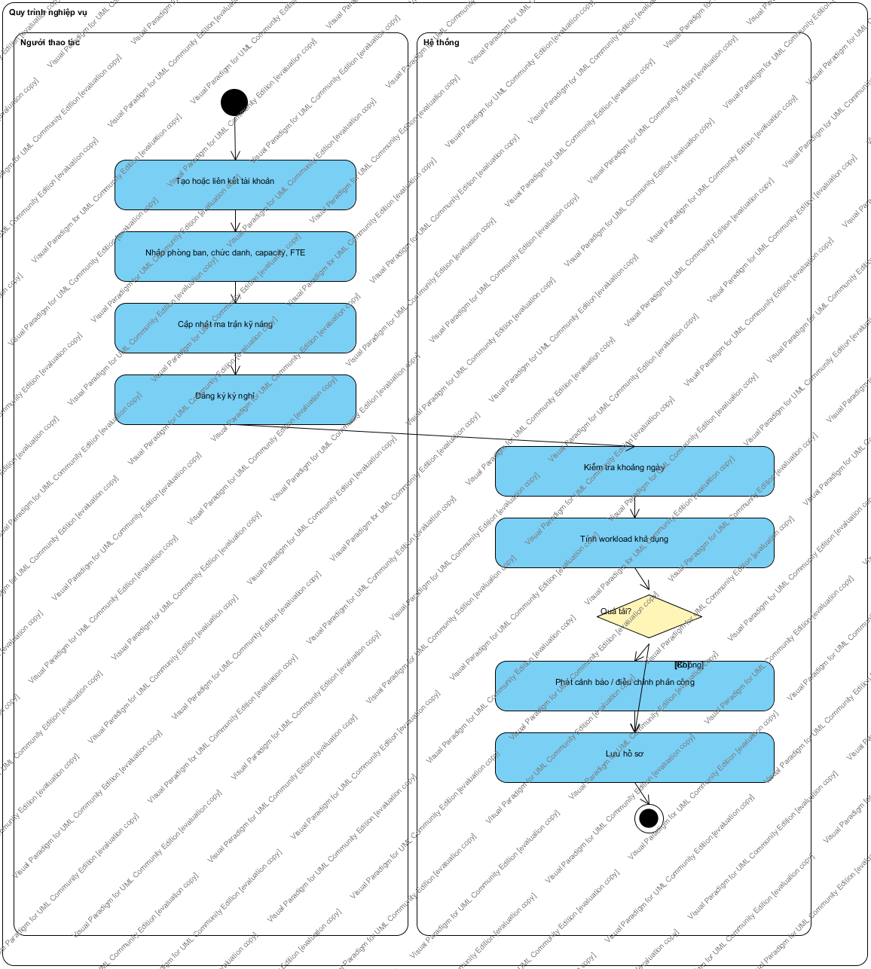
Hình 3-16 Sơ đồ activity ACT04 – Quản lý nhân sự và lịch nghỉ

UC-TH05 – Chạy tối ưu hóa Hybrid CSP–GA
Mã use case | UC-TH05 (liên quan UC-05.01, UC-05.04, UC-05.05)
Tên use case | Chạy tối ưu hóa Hybrid CSP–GA
Mô tả sơ lược | Sinh phương án phân bổ khả thi rồi cải thiện chất lượng theo mục tiêu tối ưu.
Actor chính | Quản lý dự án / Quản trị viên
Actor phụ | Bộ giải CSP, Genetic Algorithm
Tiền điều kiện | Có công việc mở, nhân sự hoạt động và dữ liệu kỹ năng/capacity đủ để kiểm tra readiness.
Hậu điều kiện | OptimizationResult ở trạng thái hoàn tất hoặc thất bại, kèm chỉ số và lý do tương ứng.
Luồng sự kiện chính
Actor | Hệ thống
1. Chọn dự án/phạm vi và thuật toán Hybrid. | 1. Lấy task và resource trong phạm vi được phép.
2. Gửi yêu cầu chạy tối ưu. | 2. Kiểm tra readiness và tạo bản ghi kết quả đang chạy.
3. Theo dõi quá trình giải. | 3. CSP tạo miền/phương án khả thi; GA tiến hóa và chấm điểm.
4. Xem phương án. | 4. Lưu assignments, metrics, constraint report và trả kết quả.
Luồng thay thế | Người dùng có thể chọn chạy GA hoặc CSP riêng thay vì Hybrid để so sánh kết quả.
Luồng ngoại lệ | Thiếu dữ liệu hoặc không tìm được lời giải: lưu trạng thái thất bại và thông báo nguyên nhân.
Đối chiếu hiện thực | optimization.routes.js, optimization.controller.js; /api/optimization/run/hybrid
Bảng 3-9 Đặc tả UC-TH05 – Chạy tối ưu hóa Hybrid CSP–GA
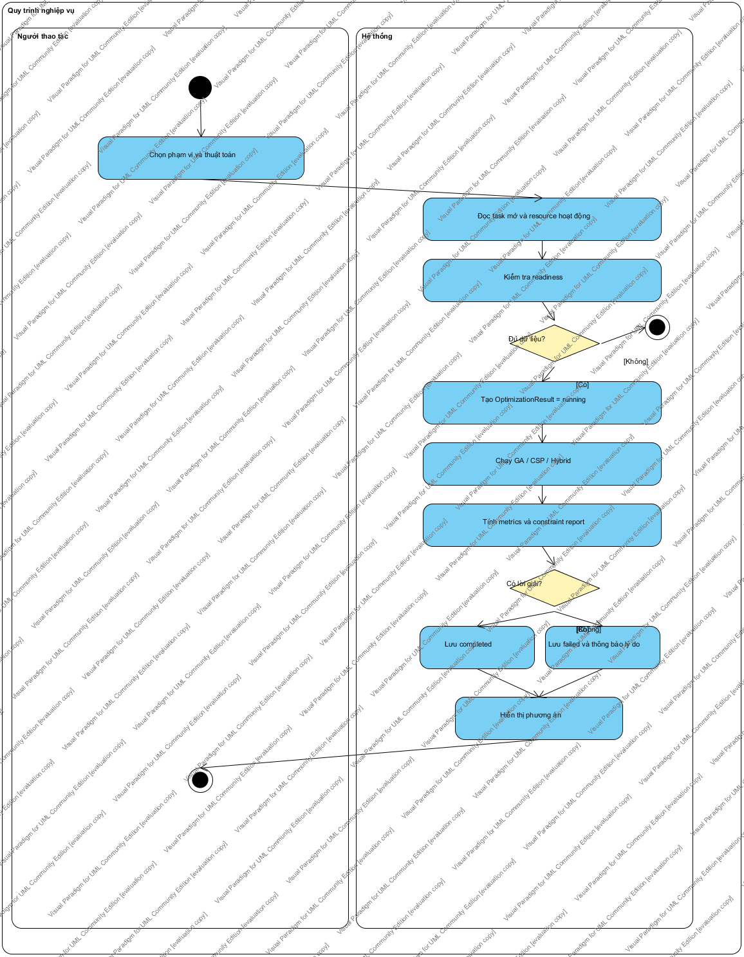
Hình 3-17 Sơ đồ activity ACT05 – Chạy tối ưu hóa
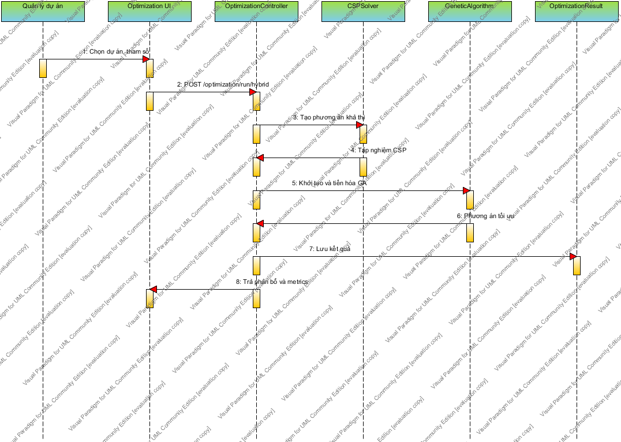
Hình 3-18 Sơ đồ sequence SEQ04 – Chạy Hybrid CSP–GA

UC-TH06 – Áp dụng và hoàn tác phương án
Mã use case | UC-TH06 (liên quan UC-05.09, UC-05.10)
Tên use case | Áp dụng và hoàn tác phương án
Mô tả sơ lược | Chuyển assignments từ kết quả tối ưu sang công việc thực tế và có thể khôi phục trạng thái trước áp dụng.
Actor chính | Quản lý dự án / Quản trị viên
Actor phụ | Người được phân công
Tiền điều kiện | Kết quả tối ưu đã hoàn tất; người thao tác có quyền áp dụng trên phạm vi tương ứng.
Hậu điều kiện | Task được phân công theo phương án hoặc được khôi phục từ snapshot khi hoàn tác.
Luồng sự kiện chính
Actor | Hệ thống
1. Chọn kết quả và xác nhận áp dụng. | 1. Kiểm tra trạng thái kết quả và quyền áp dụng.
2. Yêu cầu cập nhật phân công. | 2. Lưu snapshot assignee cũ, gán resource.user cho các Task.
3. Theo dõi thông báo hoàn tất. | 3. Tính lại workload/tiến độ, ghi log và gửi thông báo.
4. Nếu cần, chọn hoàn tác. | 4. Khôi phục snapshot và cập nhật trạng thái kết quả.
Luồng thay thế | Người dùng có thể chỉ xem hoặc so sánh kết quả mà chưa áp dụng.
Luồng ngoại lệ | Kết quả chưa hoàn tất, đã áp dụng hoặc thiếu quyền: từ chối thao tác; dữ liệu Task không bị đổi.
Đối chiếu hiện thực | optimization.routes.js, optimization.controller.js; /api/optimization/:id/apply, /:id/rollback
Bảng 3-10 Đặc tả UC-TH06 – Áp dụng và hoàn tác phương án
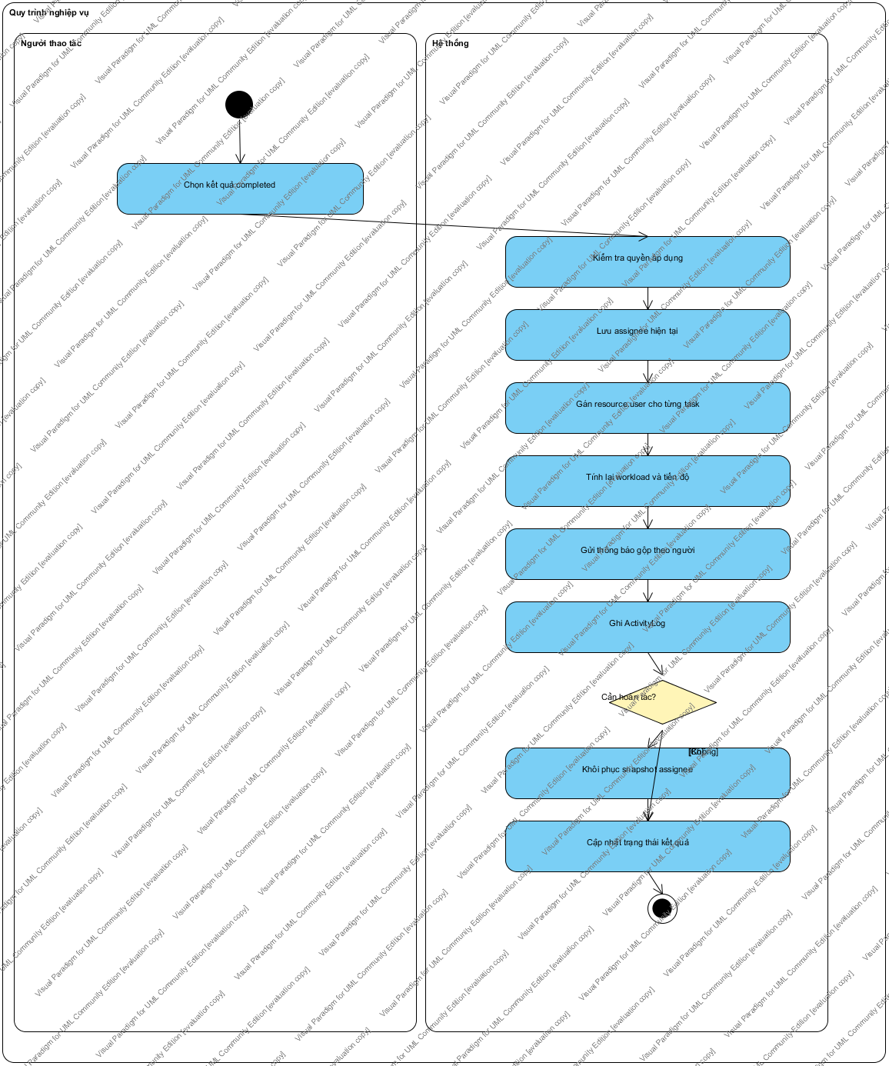
Hình 3-19 Sơ đồ activity ACT06 – Áp dụng và hoàn tác phương án
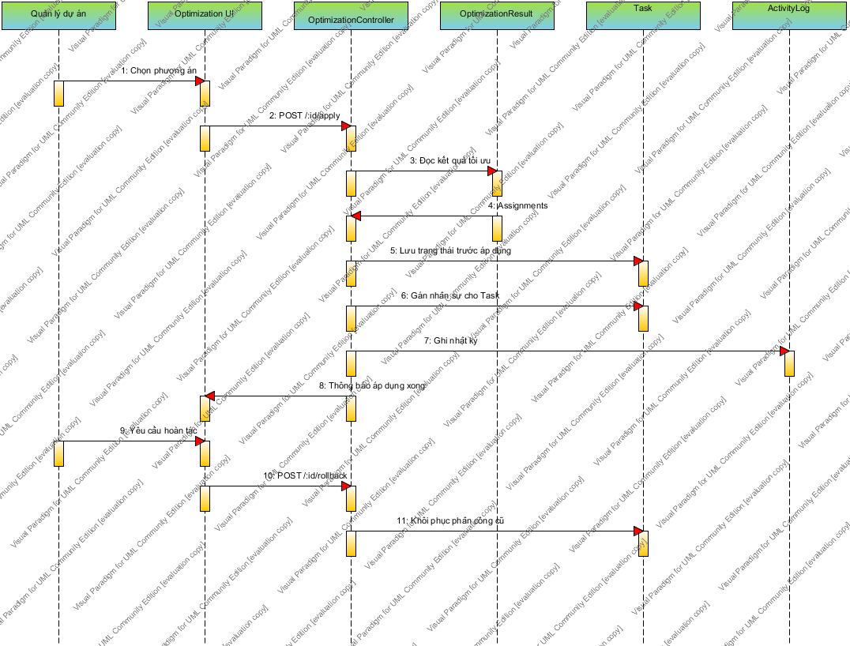
Hình 3-20 Sơ đồ sequence SEQ05 – Áp dụng và hoàn tác tối ưu

UC-TH07 – Quản lý và sinh công việc lặp
Mã use case | UC-TH07 (liên quan UC-06.11)
Tên use case | Quản lý và sinh công việc lặp
Mô tả sơ lược | Định nghĩa mẫu công việc và quy tắc lặp để hệ thống tạo occurrence theo lịch.
Actor chính | Quản lý dự án / Quản trị viên
Actor phụ | Bộ lập lịch
Tiền điều kiện | Dự án còn hiệu lực; người thao tác có quyền tạo công việc trong dự án.
Hậu điều kiện | Mẫu lặp được lưu; đến hạn, task mới được tạo và mốc chạy tiếp theo được cập nhật.
Luồng sự kiện chính
Actor | Hệ thống
1. Nhập mẫu task và quy tắc lặp. | 1. Kiểm tra lịch, dự án và dữ liệu mẫu.
2. Xem trước rồi xác nhận lưu. | 2. Lưu RecurringTask và thời điểm nextRunAt.
3. Đến chu kỳ hoặc kích hoạt Run now. | 3. Kiểm tra lần sinh trước, tạo Task từ mẫu và cập nhật lastRun/nextRun.
4. Xem kết quả chu kỳ. | 4. Hiển thị task đã sinh và trạng thái xử lý.
Luồng thay thế | Mẫu có thể được tạm dừng; chu kỳ bị tạm dừng sẽ không sinh task mới.
Luồng ngoại lệ | Quy tắc lịch không hợp lệ hoặc dự án không còn khả dụng: bỏ qua lần sinh và ghi nhận lý do.
Đối chiếu hiện thực | recurringTask.routes.js, recurringTask.controller.js; /api/recurring-tasks
Bảng 3-11 Đặc tả UC-TH07 – Quản lý và sinh công việc lặp
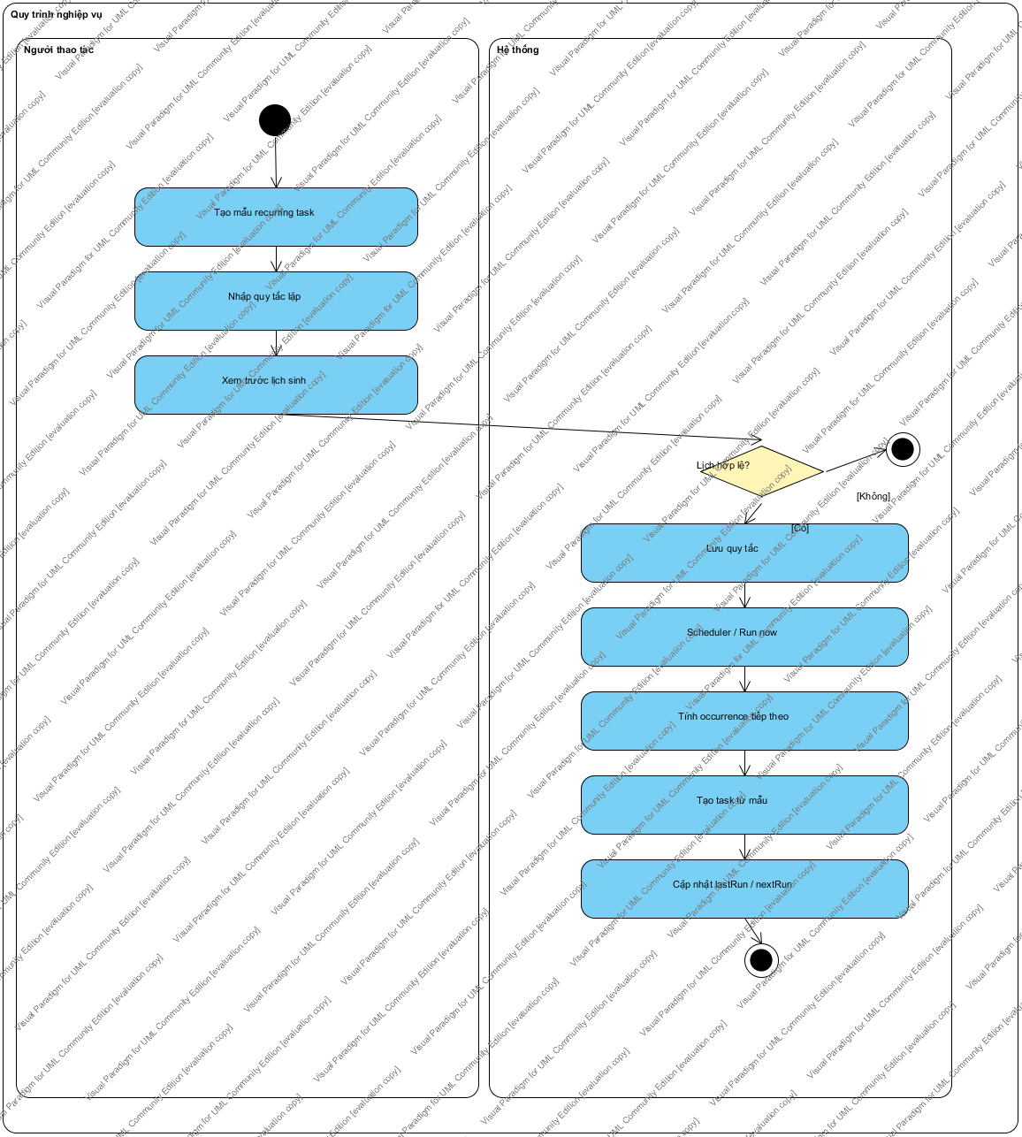
Hình 3-21 Sơ đồ activity ACT07 – Công việc lặp
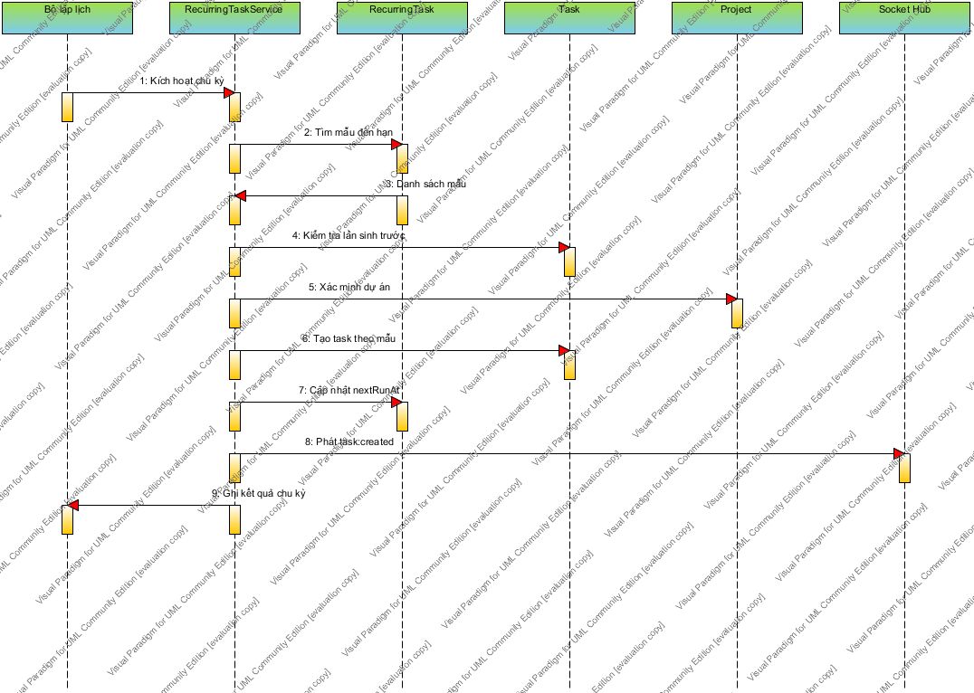
Hình 3-22 Sơ đồ sequence SEQ08 – Sinh công việc lặp

UC-TH08 – Nhận và đánh dấu thông báo
Mã use case | UC-TH08 (liên quan UC-06.07, UC-06.08)
Tên use case | Nhận và đánh dấu thông báo
Mô tả sơ lược | Đưa sự kiện liên quan công việc đến đúng người nhận và đồng bộ trạng thái đã đọc.
Actor chính | Thành viên
Actor phụ | Socket.IO, người tạo sự kiện
Tiền điều kiện | Người nhận có tài khoản; sự kiện nghiệp vụ được phát sinh.
Hậu điều kiện | Notification được lưu; client đang kết nối nhận sự kiện và trạng thái đã đọc được cập nhật.
Luồng sự kiện chính
Actor | Hệ thống
1. Đăng nhập và kết nối kênh thời gian thực. | 1. Xác thực token rồi cho client tham gia room user:id.
2. Có sự kiện gán/cập nhật công việc. | 2. Lưu Notification và emit notification:new tới người nhận.
3. Mở danh sách thông báo. | 3. Hiển thị badge/toast và nội dung trong phạm vi người dùng.
4. Chọn đánh dấu đã đọc. | 4. Cập nhật isRead và đồng bộ trạng thái.
Luồng thay thế | Nếu client không trực tuyến, thông báo vẫn nằm trong cơ sở dữ liệu để xem sau.
Luồng ngoại lệ | Kết nối không có JWT hợp lệ: không tham gia room; API thông báo vẫn yêu cầu xác thực.
Đối chiếu hiện thực | notification.routes.js, notification.controller.js; /api/notifications
Bảng 3-12 Đặc tả UC-TH08 – Nhận và đánh dấu thông báo
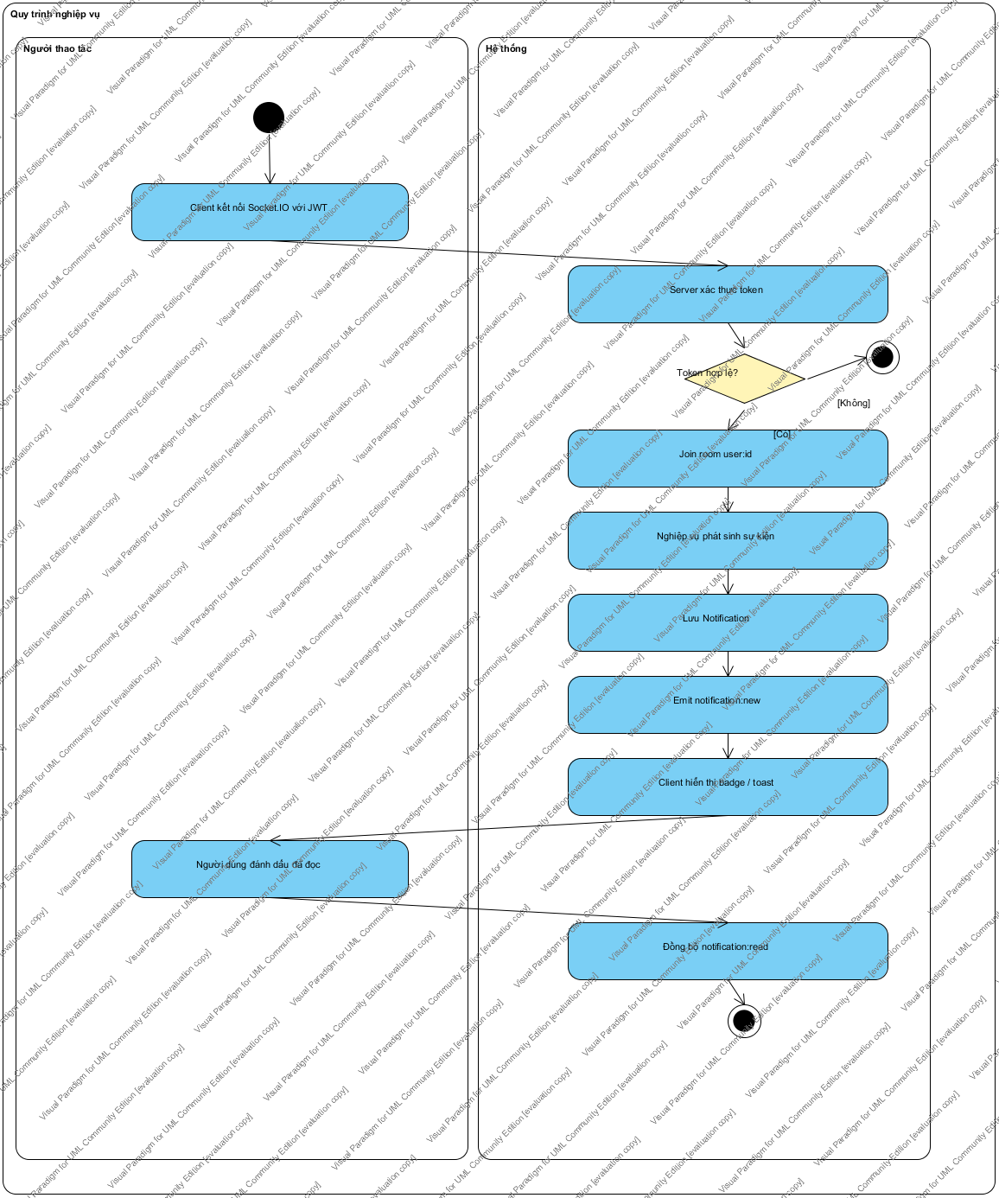
Hình 3-23 Sơ đồ activity ACT08 – Thông báo thời gian thực
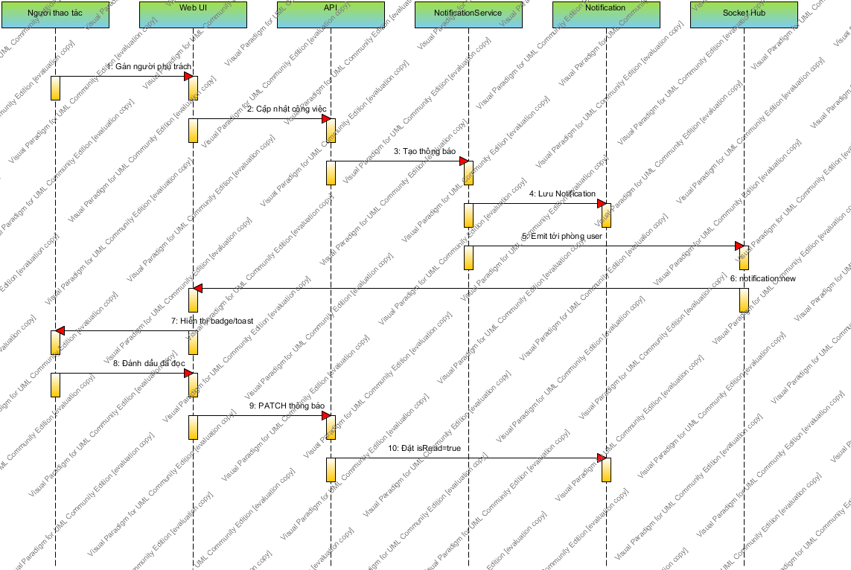
Hình 3-24 Sơ đồ sequence SEQ03 – Thông báo thời gian thực

UC-TH09 – Nhập công việc từ Excel
Mã use case | UC-TH09 (liên quan UC-03.15)
Tên use case | Nhập công việc từ Excel
Mô tả sơ lược | Chuyển các dòng trong workbook thành công việc thuộc dự án, kèm kết quả và lỗi theo dòng.
Actor chính | Quản lý dự án / Quản trị viên
Actor phụ | Hệ thống nhập dữ liệu
Tiền điều kiện | Người thao tác có quyền tạo task; file Excel đúng định dạng và dự án mục tiêu tồn tại.
Hậu điều kiện | Các dòng hợp lệ được nhập; hệ thống trả thống kê nhập và lỗi theo dòng.
Luồng sự kiện chính
Actor | Hệ thống
1. Tải mẫu và chọn workbook. | 1. Nhận file, đọc sheet và chuẩn hóa các cột.
2. Gửi yêu cầu nhập. | 2. Kiểm tra dự án, quyền và từng dòng dữ liệu.
3. Xem trước lỗi, sửa file nếu cần. | 3. Trả chi tiết dòng không hợp lệ để người dùng xử lý.
4. Xác nhận nhập các dòng hợp lệ. | 4. Tạo Task, tính lại dữ liệu liên quan và trả thống kê.
Luồng thay thế | Nếu có dòng sai, người dùng chỉnh workbook và gửi lại; các lỗi được gắn đúng số dòng.
Luồng ngoại lệ | File không đọc được hoặc không có dòng hợp lệ: không tạo task, trả thông báo lỗi.
Đối chiếu hiện thực | task.routes.js, task.controller.js; /api/tasks/excel/import
Bảng 3-13 Đặc tả UC-TH09 – Nhập công việc từ Excel
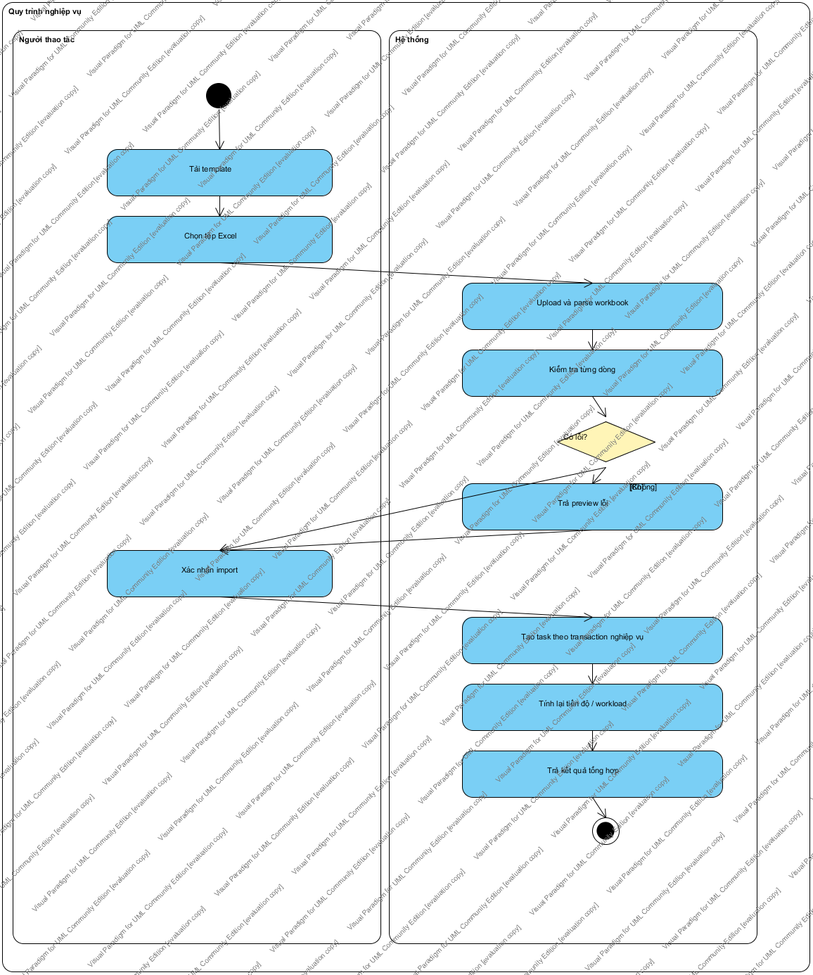
Hình 3-25 Sơ đồ activity ACT09 – Nhập công việc từ Excel
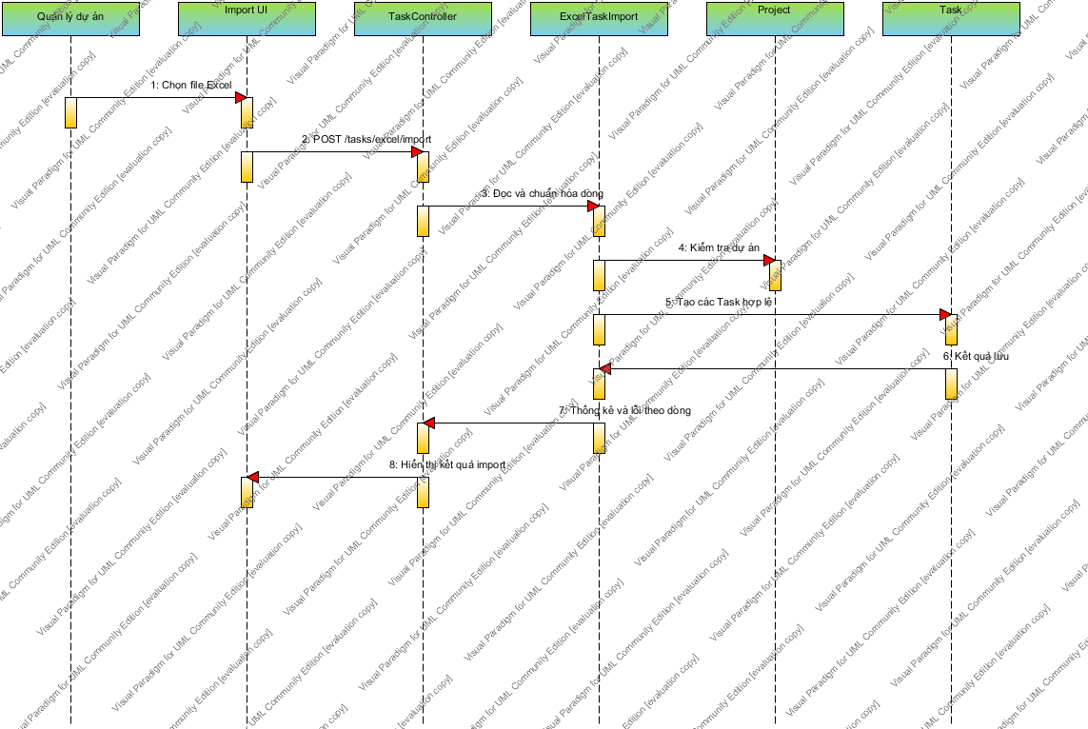
Hình 3-26 Sơ đồ sequence SEQ07 – Import Excel công việc

UC-TH10 – Xem dashboard, báo cáo và xuất dữ liệu
Mã use case | UC-TH10 (liên quan UC-06.04–UC-06.06)
Tên use case | Xem dashboard, báo cáo và xuất dữ liệu
Mô tả sơ lược | Tổng hợp chỉ số dự án, công việc, utilization và xu hướng workload theo quyền truy cập.
Actor chính | Quản lý dự án / Quản trị viên
Actor phụ | Thành viên (dữ liệu cá nhân)
Tiền điều kiện | Người dùng đăng nhập; dữ liệu dự án/công việc đã có trong phạm vi nhìn thấy.
Hậu điều kiện | Dashboard/báo cáo hiển thị số liệu theo bộ lọc; dữ liệu có thể xuất theo chức năng hỗ trợ.
Luồng sự kiện chính
Actor | Hệ thống
1. Chọn khoảng thời gian và bộ lọc. | 1. Xác định phạm vi dữ liệu theo vai trò và quyền dự án.
2. Mở dashboard hoặc báo cáo. | 2. Tổng hợp KPI task, dự án, utilization và xu hướng tải.
3. Xem biểu đồ và ngoại lệ. | 3. Trả số liệu/biểu đồ chỉ trong phạm vi được phép.
4. Chọn xuất dữ liệu. | 4. Sinh CSV hoặc mở chế độ in/lưu PDF tương ứng.
Luồng thay thế | Nếu bộ lọc không có dữ liệu, giao diện hiển thị trạng thái rỗng thay vì số liệu của phạm vi khác.
Luồng ngoại lệ | API lỗi hoặc phiên hết hạn: hiển thị lỗi, không xuất dữ liệu chưa xác thực.
Đối chiếu hiện thực | analytics.routes.js, analytics.controller.js; /api/analytics/dashboard
Bảng 3-14 Đặc tả UC-TH10 – Xem dashboard, báo cáo và xuất dữ liệu
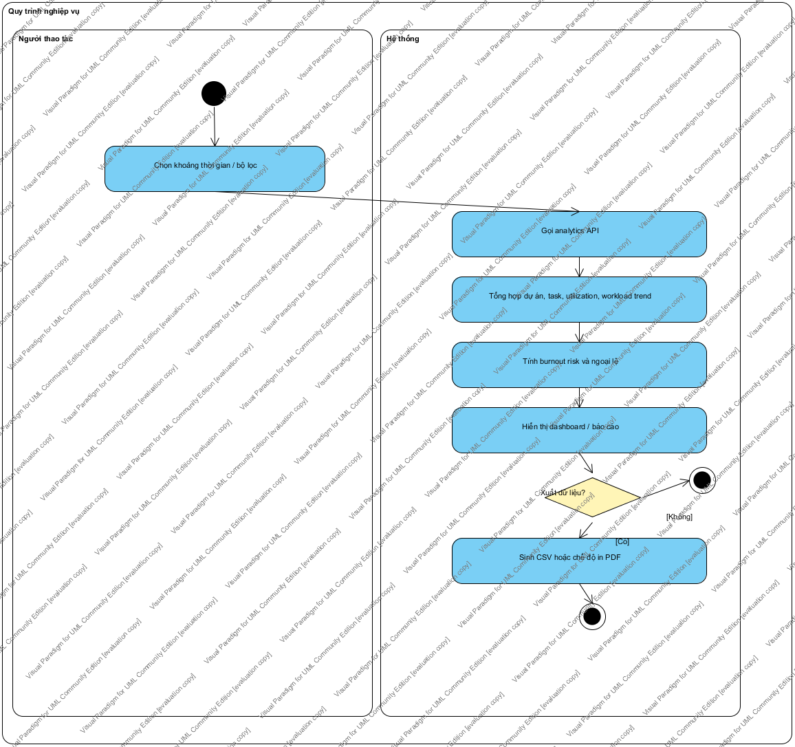
Hình 3-27 Sơ đồ activity ACT10 – Báo cáo và xuất dữ liệu
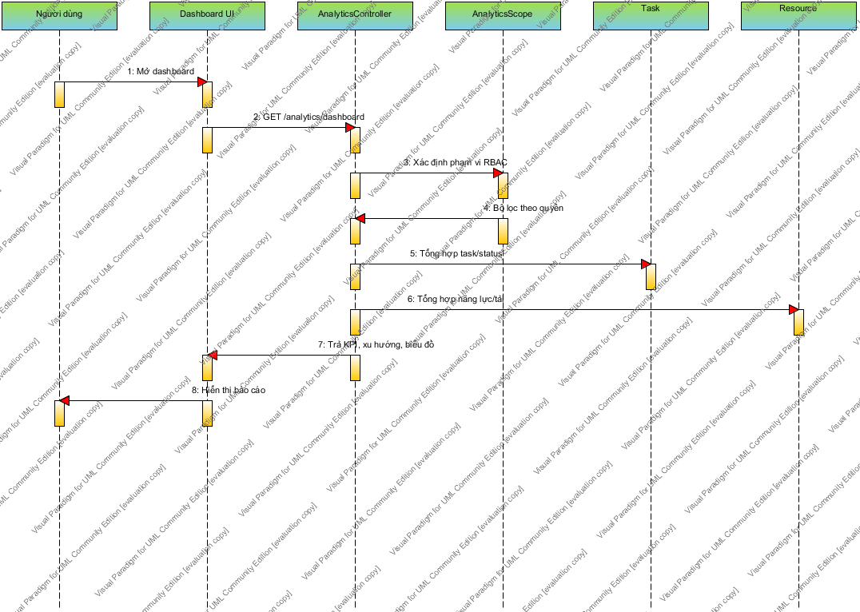
Hình 3-28 Sơ đồ sequence SEQ09 – Tải dashboard và báo cáo

UC-TH11 – Xem lịch, Gantt và đường găng
Mã use case | UC-TH11 (liên quan UC-06.01, UC-06.02)
Tên use case | Xem lịch, Gantt và đường găng
Mô tả sơ lược | Trực quan hóa task theo ngày, tuần, tháng và quan hệ phụ thuộc trên Gantt.
Actor chính | Thành viên / Quản lý dự án
Actor phụ | Bộ tính đường găng CPM
Tiền điều kiện | Người dùng có quyền xem dự án/công việc trong khoảng ngày đã chọn.
Hậu điều kiện | Lịch và Gantt hiển thị task, phụ thuộc, critical path và slack trong phạm vi truy cập.
Luồng sự kiện chính
Actor | Hệ thống
1. Chọn dự án và khoảng ngày. | 1. Truy vấn task và mốc thời gian theo phạm vi quyền.
2. Mở chế độ Calendar hoặc Gantt. | 2. Nạp quan hệ phụ thuộc và các cạnh liên quan.
3. Yêu cầu phân tích đường găng. | 3. Tính critical path/slack từ mạng phụ thuộc.
4. Xem kết quả trực quan. | 4. Hiển thị thanh công việc, phụ thuộc và điểm cần chú ý.
Luồng thay thế | Có thể chuyển giữa góc nhìn ngày, tuần, tháng mà không thay đổi dữ liệu gốc.
Luồng ngoại lệ | Không có task trong bộ lọc: hiển thị lịch rỗng; quan hệ phụ thuộc không hợp lệ cần được xử lý trước khi phân tích.
Đối chiếu hiện thực | task.routes.js, task.controller.js; /api/tasks theo bộ lọc dự án/khoảng ngày
Bảng 3-15 Đặc tả UC-TH11 – Xem lịch, Gantt và đường găng
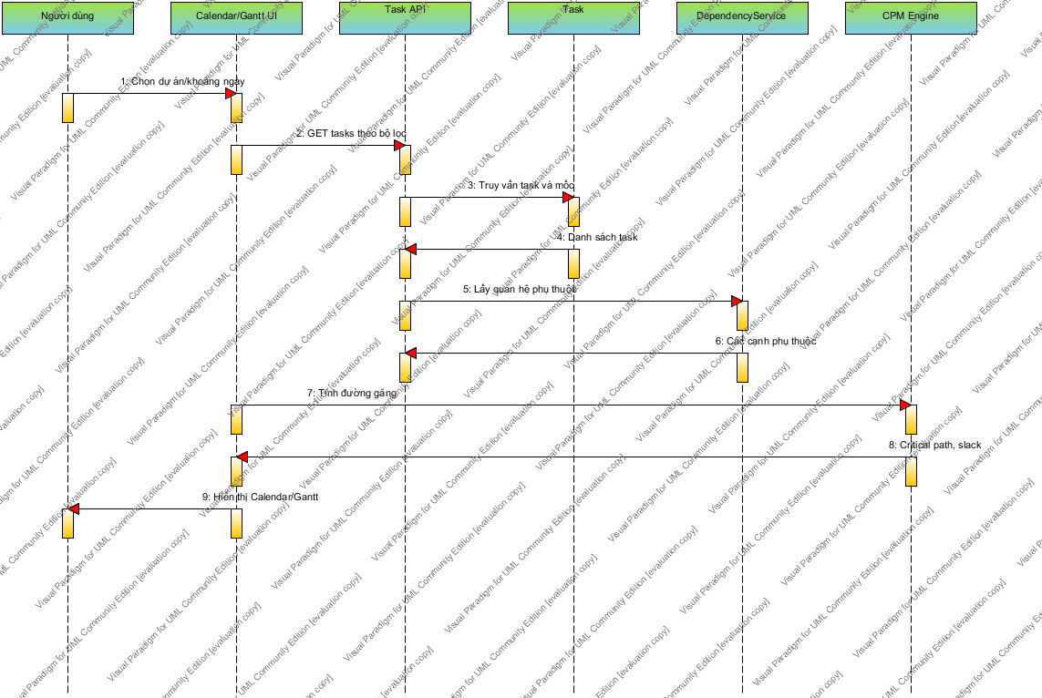
Hình 3-29 Sơ đồ sequence SEQ10 – Lịch và Gantt

Sơ đồ lớp và đối chiếu hiện thực
Ba góc nhìn lớp được tách để người đọc phân biệt mô hình dữ liệu với cấu trúc backend và frontend. Sơ đồ mô hình miền cho thấy quan hệ dữ liệu; sơ đồ backend cho thấy đường đi qua điều khiển, phân quyền, dịch vụ và bộ giải; sơ đồ frontend cho thấy các thành phần giao diện và tầng gọi API.
Sơ đồ | Phạm vi | Nhóm lớp/quan hệ trọng tâm
CLS-01 | Miền và dữ liệu | User–Project–Task–Resource; Department, TaskGroup, RecurringTask, OptimizationResult, Notification, RefreshToken, ActivityLog, CompanySetting.
CLS-02 | Backend | Route/controller, middleware quyền, bộ giải CSP–GA, nhập Excel, MongoDB/Mongoose, Socket.IO và nhật ký hoạt động.
CLS-03 | Frontend | App, ProtectedRoute, context xác thực/theme/socket, các trang nghiệp vụ, API client và i18n.
Bảng 3-16 Phạm vi ba sơ đồ lớp của hệ thống
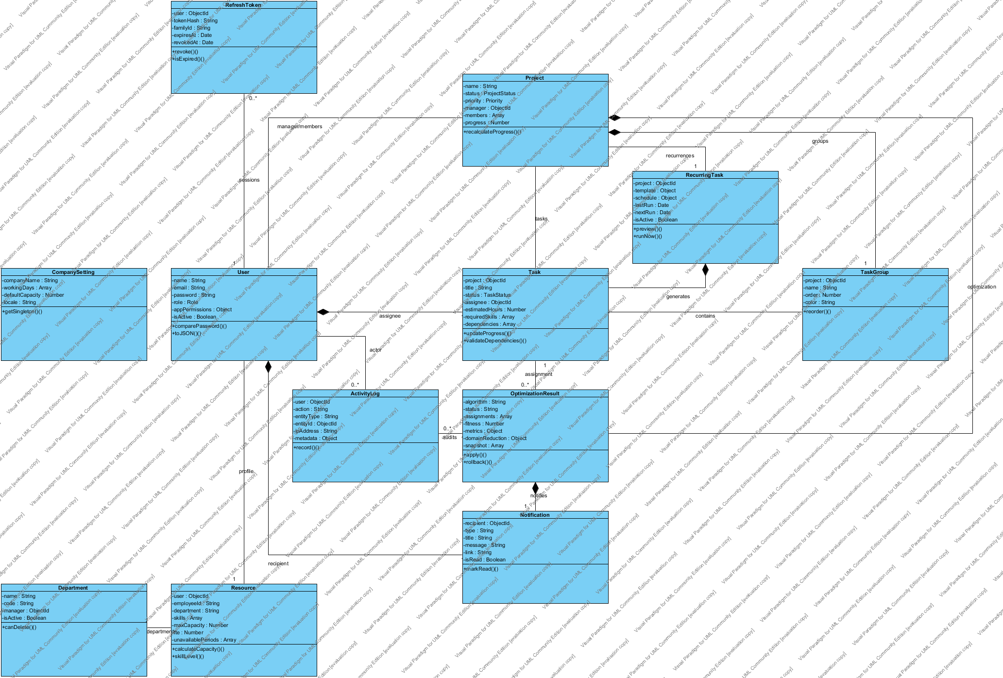
Hình 3-30 Sơ đồ class CLS01 – Mô hình miền và dữ liệu
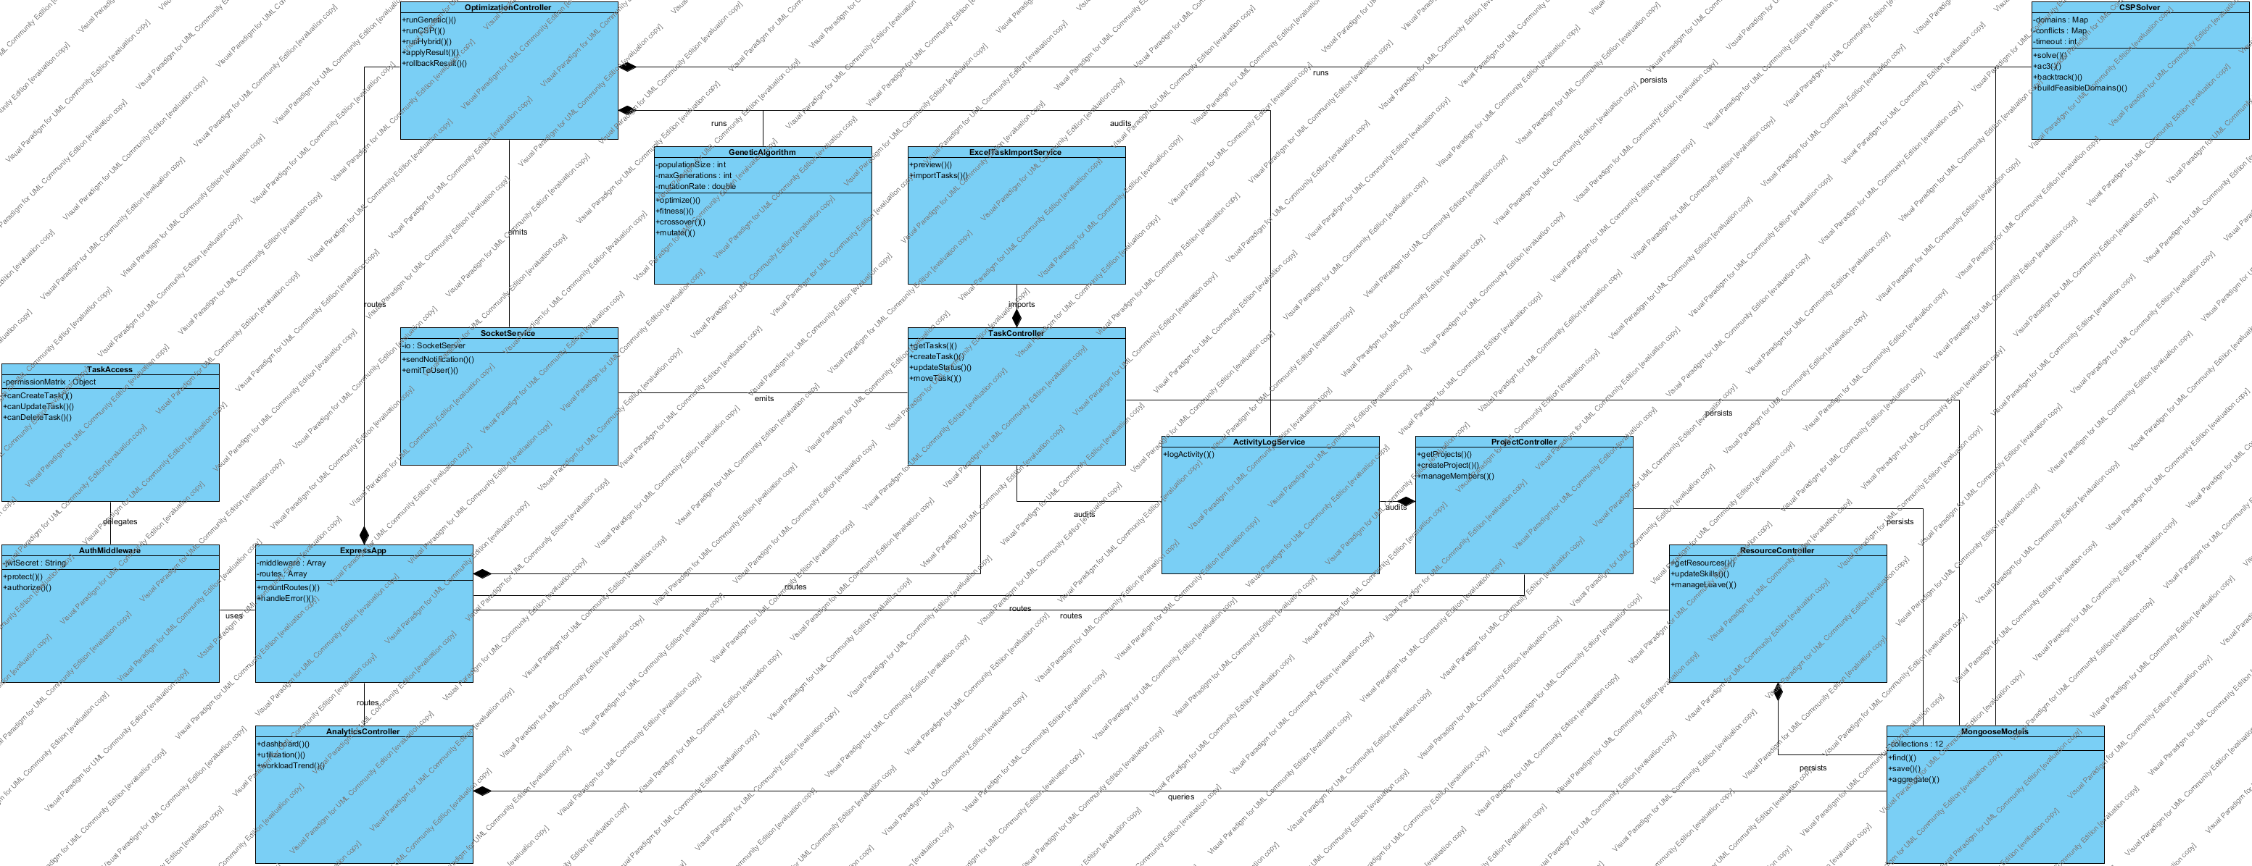
Hình 3-31 Sơ đồ class CLS02 – Kiến trúc lớp backend
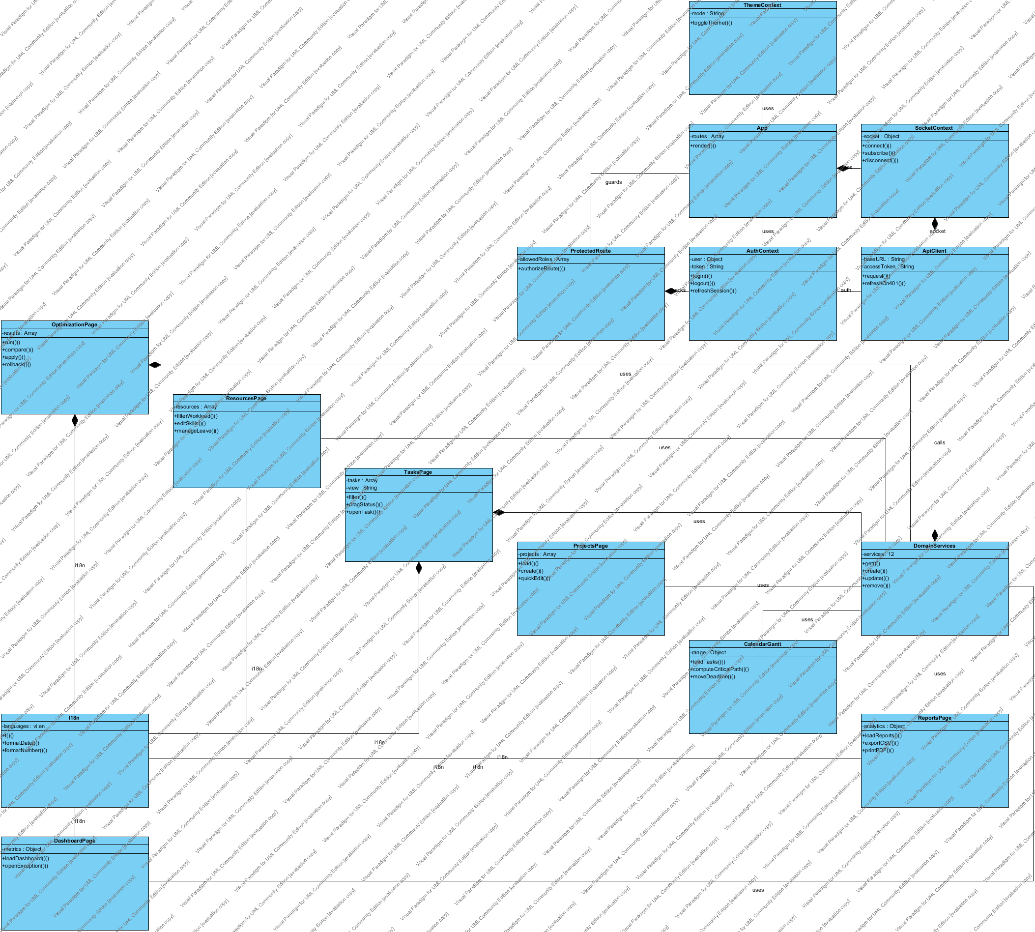
Hình 3-32 Sơ đồ class CLS03 – Kiến trúc lớp frontend
Các sơ đồ trong chương này được xuất từ dự án Visual Paradigm 10.0 ResourceAllocation_UML_MotKhung.vpp. Khi đọc bản điện tử có thể phóng to hình để kiểm tra thuộc tính, thông điệp và quan hệ; file .vpp đi kèm cho phép chỉnh sửa trực tiếp từng phần tử.

: HIỆN THỰC – KIỂM THỬ

Môi trường và cấu trúc hiện thực
Thành phần | Công nghệ | Phiên bản trong project
Web frontend | React, Vite, Ant Design, Axios | 18.3; 5.4; 6.6; 1.7
Backend | Node.js, Express, Socket.IO | Node ≥ 18; 4.19; 4.8
Dữ liệu | MongoDB, Mongoose | 7.x; 8.5
Bảo mật | JWT, bcryptjs, Helmet, rate-limit | 9.0; 2.4; 8.3; 8.6
Mobile bổ trợ | React Native, Expo | 0.81; 54
Kiểm thử | Node assertions, Vitest, Testing Library | Vitest 2.1
Bảng 4-1 Môi trường công nghệ
Repository được tổ chức theo mô hình monorepo gồm client, server, mobile và docs. Frontend chia page, component, context, service, i18n và utility. Backend chia route, controller, model, middleware, service, algorithm, analytics, config và utility. Cấu trúc này làm rõ ranh giới giữa giao diện, truy cập API, nghiệp vụ server và thuật toán.

Hiện thực các mô-đun nghiệp vụ

Xác thực, tài khoản và phiên đăng nhập
Người dùng có thể đăng ký, đăng nhập, đổi mật khẩu, cập nhật hồ sơ, xem phiên đang hoạt động, thu hồi một phiên hoặc đăng xuất mọi thiết bị. Quản trị viên quản lý trạng thái, vai trò, email, quản lý trực tiếp, quyền ứng dụng, quyền đặc biệt và đặt lại mật khẩu. Access token có thời hạn ngắn; refresh token httpOnly giảm nguy cơ bị đọc bởi mã JavaScript độc hại.

Dự án, công việc và cộng tác
Mô-đun dự án hỗ trợ lọc, tìm kiếm, thành viên, allocation và chi tiết theo tab. Công việc hỗ trợ bảng/Kanban, Excel import, nhóm, công việc con, phụ thuộc chống chu trình, nhắc việc, nhân bản, di chuyển giữa nhóm/dự án, cập nhật hạn, bình luận, checklist, follower và báo cáo kết quả. Tiến độ dự án được tính lại khi dữ liệu công việc thay đổi.

Nhân sự, lịch nghỉ và phân tích tải
Hồ sơ Resource liên kết với User, chứa mã nhân viên tự sinh, phòng ban, chức danh, kỹ năng mức 1–4, năng lực tuần, FTE, đơn giá, trạng thái và các kỳ nghỉ. Người dùng tự quản lý lịch nghỉ của mình; quản lý có thể cập nhật dữ liệu trong phạm vi quyền. Workload trend trải số giờ theo ngày làm việc, xét FTE và lịch nghỉ rồi gộp theo tuần để phát hiện quá tải.

Lịch, Gantt, báo cáo và thông báo
Lịch hỗ trợ ba chế độ ngày, tuần và tháng. Gantt tính thời lượng, mốc, đồ thị phụ thuộc, chu trình và đường găng. Báo cáo tổng hợp utilization, burnout risk, phân bố trạng thái, số giờ và cho phép xuất dữ liệu. Khi giao việc hoặc thay đổi liên quan, server lưu Notification rồi phát sự kiện Socket.IO đến đúng phòng người dùng; giao hàng loạt được gộp thông báo theo người nhận để tránh spam.

Công việc lặp và cấu hình công ty
RecurringTask lưu mẫu công việc và quy tắc lặp, hỗ trợ xem trước lịch sinh, kích hoạt ngay và quản lý vòng đời. CompanySetting tập trung cấu hình tổ chức và ngày làm việc, tạo nền tảng để thống nhất cách tính lịch thay vì viết cứng ở nhiều màn hình.

Hiện thực bộ máy tối ưu hóa

Genetic Algorithm
Lớp GeneticAlgorithm nhận danh sách task/resource và cấu hình. Quần thể được sinh trong miền hợp lệ nếu có; mỗi vòng lặp đánh giá fitness, sắp xếp, giữ elite, chọn cha mẹ theo tournament, lai ghép uniform và đột biến. Lịch sử hội tụ được lấy mẫu để hiển thị; kết quả cuối bao gồm assignments, fitness, workload variance, utilization, skill match, overallocation, total cost và execution time.

CSP Solver
CSPSolver xây đồ thị xung đột từ các cặp công việc phụ thuộc và chồng lịch. Miền được lọc bởi skill/availability, sau đó node consistency loại lựa chọn không đủ năng lực cho riêng công việc. AC-3 lan truyền trên đồ thị ràng buộc; backtracking dùng MRV và LCV, cập nhật workload tạm thời và hoàn tác khi nhánh thất bại. Bộ giải giới hạn số vòng và thời gian để tránh khóa request quá lâu.

Hybrid và vòng đời kết quả
Ở chế độ Hybrid, miền khả thi do CSP tạo được truyền vào GA. Kết quả ghi số cặp task–resource trước/sau lọc và số task phải mở lại miền. OptimizationResult trải qua các trạng thái running, completed hoặc failed; phương án hoàn thành có thể so sánh, áp dụng và rollback. Khi áp dụng, hệ thống gán assignee theo resource.user, gửi thông báo và ghi nhật ký.

Chiến lược kiểm thử
Project sử dụng bốn lớp kiểm chứng: kiểm thử logic thuần, kiểm thử component, kiểm thử tích hợp API/Socket và build production. Backend test runner tạo database kiểm thử riêng, seed lại trước mỗi suite và chạy server trên cổng riêng; nhờ đó không làm thay đổi dữ liệu phát triển. Các suite bao phủ security, scoring, workload trend, CSP, Hybrid, API, chi tiết dự án và Socket.IO.
Nhóm | Phạm vi | Kết quả lần chạy lập báo cáo
Logic Gantt | Thời lượng, mốc, CPM, chu trình, lựa chọn predecessor | 33/33 đạt
i18n và enum | Khóa Việt/Anh, nội suy, enum khớp schema | 12/12 đạt
Component web | Refresh token, route, dashboard, resource, notification | 27/31 đạt; 4 ca chưa đạt
Build production | Biên dịch và chia chunk Vite | Đạt; 4.218 module, 25,58 giây
Backend tích hợp | API, Socket, database test | Chưa chạy đủ trong môi trường lập báo cáo
Bảng 4-2 Kết quả kiểm chứng
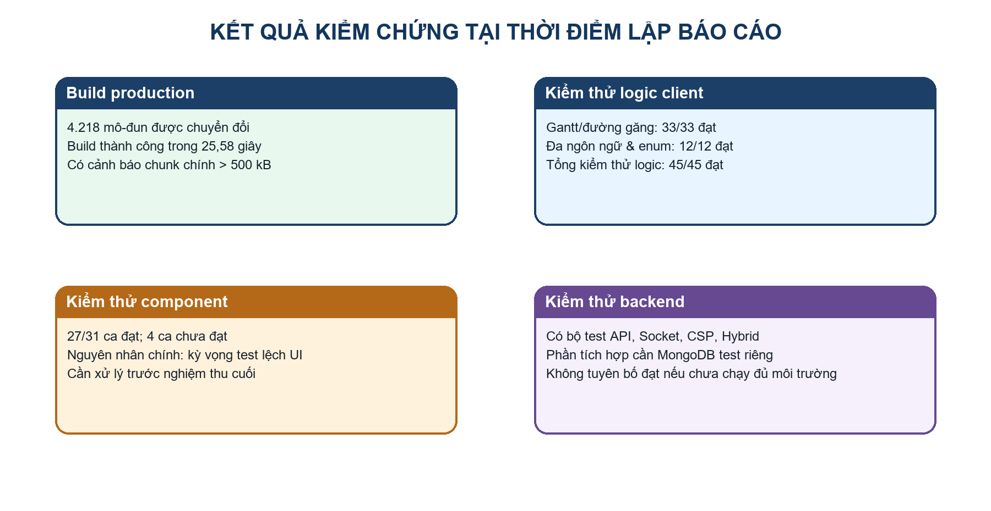
Hình 4-1 Tổng hợp kết quả kiểm chứng
Bốn ca component chưa đạt không làm build thất bại nhưng phải được xem là tồn đọng chất lượng. Log cho thấy một nhóm kỳ vọng truy vấn accessible name không còn khớp cấu trúc giao diện Dashboard sau thay đổi; ngoài ra môi trường jsdom phát cảnh báo điều hướng/getComputedStyle và các API Ant Design đã deprecated. Trước nghiệm thu cuối cần cập nhật test theo hành vi người dùng, xử lý cảnh báo có ảnh hưởng và chạy lại toàn bộ suite.

Thực nghiệm thuật toán
Tài liệu thực nghiệm trong repository mô tả bộ dữ liệu 20 công việc × 12 nhân sự, mỗi người tập trung vào một kỹ năng. CSP giảm số cặp có thể gán từ 240 xuống 48, tương đương giảm 80% không gian miền. Kết quả trung bình 40 lần chạy cho thấy GA độc lập đạt fitness 0,8519 và dừng sau 119 thế hệ; Hybrid đạt fitness 0,8532 và dừng sau 90 thế hệ.
Phương pháp | Fitness trung bình | Số thế hệ tới khi dừng | Nhận xét
GA | 0,8519 | 119 | Không bị giới hạn miền, cần nhiều thế hệ để loại lựa chọn kém
Hybrid | 0,8532 | 90 | Fitness tương đương, giảm khoảng 24% số thế hệ
Bảng 4-3 So sánh GA và Hybrid
Kết quả cho thấy đóng góp chính của Hybrid là tốc độ hội tụ, không phải mức tăng fitness lớn. Đây là kết quả hợp lý: GA có thể tự học tránh nhân sự thiếu kỹ năng, nhưng phải trả giá bằng nhiều lần đánh giá; CSP loại các giá trị chắc chắn không phù hợp ngay trước khi tiến hóa.

Đánh giá kết quả và rủi ro kỹ thuật
Nội dung | Đánh giá
Độ bao phủ nghiệp vụ | Bao phủ chu trình từ lập dự án, công việc, nhân sự đến tối ưu, báo cáo và truy vết.
Tính giải thích | Phương án kèm skill match, tải, chi phí, quá tải và báo cáo ràng buộc.
Khả năng mở rộng | Route-level lazy loading và module hóa tốt; chunk entry vẫn lớn và controller còn gọi model trực tiếp.
Bảo mật | Có token rotation, httpOnly cookie, Helmet, CORS, rate limit, validation và activity log.
Chất lượng | Build và logic cốt lõi đạt; component còn 4 ca chưa đạt, backend cần chạy đầy đủ với MongoDB test.
Thuật toán | Giải gần đúng phù hợp quy mô đồ án; chưa chứng minh tối ưu toàn cục và phụ thuộc chất lượng dữ liệu đầu vào.
Bảng 4-4 Đánh giá hệ thống

: KẾT LUẬN

Kết quả đạt được
Đồ án đã xây dựng được hệ thống quản lý luồng công việc đa dự án có khả năng tập trung dữ liệu dự án, công việc, nhân sự, kỹ năng, lịch nghỉ và mức sử dụng nguồn lực. Hệ thống cung cấp nhiều góc nhìn gồm dashboard, bảng, Kanban, lịch, Gantt và báo cáo; hỗ trợ phân quyền, thông báo thời gian thực, nhật ký hoạt động, đa ngôn ngữ và giao diện sáng/tối.
Đóng góp nổi bật là tích hợp ba phương pháp phân bổ nhân sự trong cùng quy trình nghiệp vụ. GA tối ưu đa mục tiêu, CSP xử lý ràng buộc cứng và Hybrid dùng CSP thu hẹp miền trước khi tiến hóa. Phương án không chỉ đưa ra người được giao mà còn kèm các chỉ số, lịch sử, so sánh, cảnh báo nới ràng buộc, thao tác áp dụng và hoàn tác. Thực nghiệm cho thấy Hybrid giảm khoảng 24% số thế hệ trong bộ dữ liệu mô phỏng mà vẫn giữ chất lượng fitness tương đương.
Về kỹ thuật phần mềm, project có cấu trúc client/server/mobile rõ ràng, API theo REST, mô hình dữ liệu Mongoose, refresh token có thể thu hồi, kiểm tra quyền theo vai trò và bản ghi, bộ test nhiều lớp và quy trình build production. Báo cáo đã được cập nhật dựa trực tiếp trên trạng thái mã nguồn hiện tại, khắc phục nhiều mô tả cũ không còn đúng.

Hạn chế của đồ án
- Kết quả tối ưu là nghiệm gần đúng; GA không bảo đảm tối ưu toàn cục và nhạy với tham số/quy mô dữ liệu.
- Ràng buộc kỹ năng CSP dùng điểm tổng hợp ≥ 0,5, nên có thể chấp nhận nhân sự thiếu một kỹ năng nếu các kỹ năng khác bù điểm.
- AC-3 trên ràng buộc ≠ không phát hiện được mọi trường hợp vô nghiệm kiểu all-different; lịch của công việc là dữ liệu cố định, thuật toán chưa đồng thời tối ưu thời gian.
- Chất lượng phương án phụ thuộc dữ liệu kỹ năng, effort, capacity và lịch nghỉ do người dùng nhập.
- Bộ kiểm thử component còn 4 ca chưa đạt tại thời điểm lập báo cáo; bộ tích hợp backend cần được chạy lại đầy đủ trong môi trường MongoDB test trước nghiệm thu.
- Frontend còn chunk đầu vào lớn; backend chưa tách tầng service nghiệp vụ hoàn chỉnh; triển khai quy mô lớn cần hàng đợi xử lý thuật toán và quan sát hệ thống tốt hơn.

Hướng phát triển
- Mở rộng mô hình thành bài toán đồng tối ưu người thực hiện, lịch bắt đầu/kết thúc và phụ thuộc; nghiên cứu NSGA-II hoặc tối ưu Pareto để không ép mọi mục tiêu vào một trọng số cố định.
- Bổ sung ràng buộc all-different toàn cục, kỹ năng bắt buộc theo từng mục và cơ chế giải thích nguyên nhân một nhân sự bị loại khỏi miền.
- Xây dựng hàng đợi tác vụ nền cho benchmark/optimization, cache kết quả và giám sát thời gian, bộ nhớ, lỗi theo lần chạy.
- Hoàn thiện kiểm thử end-to-end trên trình duyệt, kiểm thử tải, kiểm thử bảo mật và pipeline CI/CD; đặt ngưỡng chất lượng bắt buộc trước khi hợp nhất mã nguồn.
- Giảm bundle bằng tách nhỏ thành phần Ant Design, đo Core Web Vitals và tối ưu trải nghiệm mobile; đồng bộ thêm nghiệp vụ vào ứng dụng React Native.
- Tích hợp lịch/nhân sự của bên thứ ba, tệp đính kèm, @mention, audit bất biến và báo cáo quản trị nâng cao khi triển khai thực tế.

TÀI LIỆU THAM KHẢO
[1] J. Błażewicz, J. K. Lenstra và A. H. G. Rinnooy Kan. Scheduling subject to resource constraints: classification and complexity. Discrete Applied Mathematics, 1983.
[2] R. Kolisch và S. Hartmann. Experimental investigation of heuristics for resource-constrained project scheduling. European Journal of Operational Research, 2006.
[3] H. W. Kuhn. The Hungarian method for the assignment problem. Naval Research Logistics Quarterly, 1955.
[4] J. H. Holland. Adaptation in Natural and Artificial Systems. University of Michigan Press, 1975.
[5] K. Deb. Multi-Objective Optimization Using Evolutionary Algorithms. Wiley, 2001.
[6] S. Russell và P. Norvig. Artificial Intelligence: A Modern Approach, 4th Edition. Pearson, 2020.
[7] Project Management Institute. A Guide to the Project Management Body of Knowledge (PMBOK Guide), 7th Edition. PMI, 2021.
[8] Atlassian. Jira Software Cloud Documentation. https://support.atlassian.com/jira-software-cloud/ (truy cập tháng 8/2026).
[9] Microsoft. Microsoft Project Documentation. https://support.microsoft.com/project (truy cập tháng 8/2026).
[10] Asana. Workload and Resource Management. https://asana.com/resources/resource-management (truy cập tháng 8/2026).
[11] Meta Open Source. React Documentation. https://react.dev/ (truy cập tháng 8/2026).
[12] MongoDB Inc. MongoDB Manual. https://www.mongodb.com/docs/manual/ (truy cập tháng 8/2026).
[13] OpenJS Foundation. Node.js Documentation. https://nodejs.org/docs/ (truy cập tháng 8/2026).
[14] OWASP Foundation. OWASP Application Security Verification Standard. https://owasp.org/www-project-application-security-verification-standard/ (truy cập tháng 8/2026).

PHỤ LỤC

A. Hướng dẫn cài đặt và chạy hệ thống
Yêu cầu Node.js từ phiên bản 18, MongoDB đang hoạt động và các biến môi trường phù hợp. Quy trình tham khảo:
Cài dependency cho toàn bộ workspace bằng lệnh npm run install:all tại thư mục gốc.
Sao chép .env.example thành .env; thiết lập MONGODB_URI, JWT_SECRET, CLIENT_URL và các biến email nếu sử dụng.
Tạo dữ liệu mẫu bằng npm run seed --prefix server. Lưu ý thao tác seed xóa dữ liệu của các collection mục tiêu; chỉ dùng trên cơ sở dữ liệu phát triển.
Chạy đồng thời web và server bằng npm run dev; web mặc định ở cổng 5173, API ở cổng 5000.
Kiểm tra build production bằng npm run build và chạy kiểm thử ở từng package trước khi triển khai.

B. Danh mục biến môi trường chính
Biến | Mục đích | Ghi chú
PORT | Cổng HTTP backend | Mặc định 5000
NODE_ENV | Môi trường chạy | production bắt buộc có JWT_SECRET
MONGODB_URI | Chuỗi kết nối MongoDB | Nên tách database dev/test/prod
JWT_SECRET | Khóa ký token | Không lưu khóa thật trong repository
CLIENT_URL | Danh sách origin được CORS chấp nhận | Có thể ngăn cách bằng dấu phẩy
AUTH_RATE_LIMIT_MAX | Giới hạn đăng nhập sai | Mặc định 10/15 phút/IP
API_RATE_LIMIT_MAX | Giới hạn request API | Mặc định 1000/15 phút/IP
VITE_API_URL | Base URL từ web đến API | Có thể dùng /api qua Vite proxy
Bảng PL-1 Các biến môi trường chính

C. Danh mục kiểm thử cần chạy trước nghiệm thu
Bước | Lệnh/hoạt động | Tiêu chí
1 | Build web production | Không có lỗi biên dịch
2 | Kiểm thử logic và component client | Tất cả ca đạt; không bỏ qua ca thất bại
3 | Khởi động MongoDB test và chạy server test | Security, API, project detail, socket đều đạt
4 | Chạy riêng CSP, Hybrid, scoring, workload trend | Kết quả xác định, không hồi quy
5 | Kiểm thử thủ công 3 vai trò | Đúng ranh giới quyền và luồng áp dụng/rollback
6 | Rà soát tài liệu, mục lục, caption | Ctrl+A, F9; không còn Error! Bookmark
Bảng PL-2 Danh sách kiểm tra trước nghiệm thu

D. Ghi chú cập nhật mục lục trong Microsoft Word
Tài liệu chứa các trường tự động cho Mục lục, Danh mục hình ảnh và Danh mục bảng biểu. Khi mở file bằng Microsoft Word, chọn toàn bộ tài liệu bằng Ctrl+A, nhấn F9 và chọn Update entire table. Sau khi cập nhật, kiểm tra lại số trang, ngắt trang và mọi tham chiếu trước khi in hoặc nộp.

